**Міністерство освіти і науки України**

**Національний університет «Запорізька Політехніка»**

Кафедра програмних засобів

**ЗВІТ**

з лабораторної роботи №4

з дисципліни «Кросплатформне програмування» на тему:

«Застосування хмарних сервісів для обробки відео»

**Виконав:**

Студент групи КНТ-122 О. А. Онищенко

**Прийняли:**

Викладач А. В. Тіменко

2024

Застосування хмарних сервісів для обробки відео

Мета роботи

Навчитися застосовувати хмарні сервіси для обробки відео.

Результати виконання

Порядок виконання роботи наведений нижче у вигляді знімків з екрану кожного з виконаних кроків

Animoto

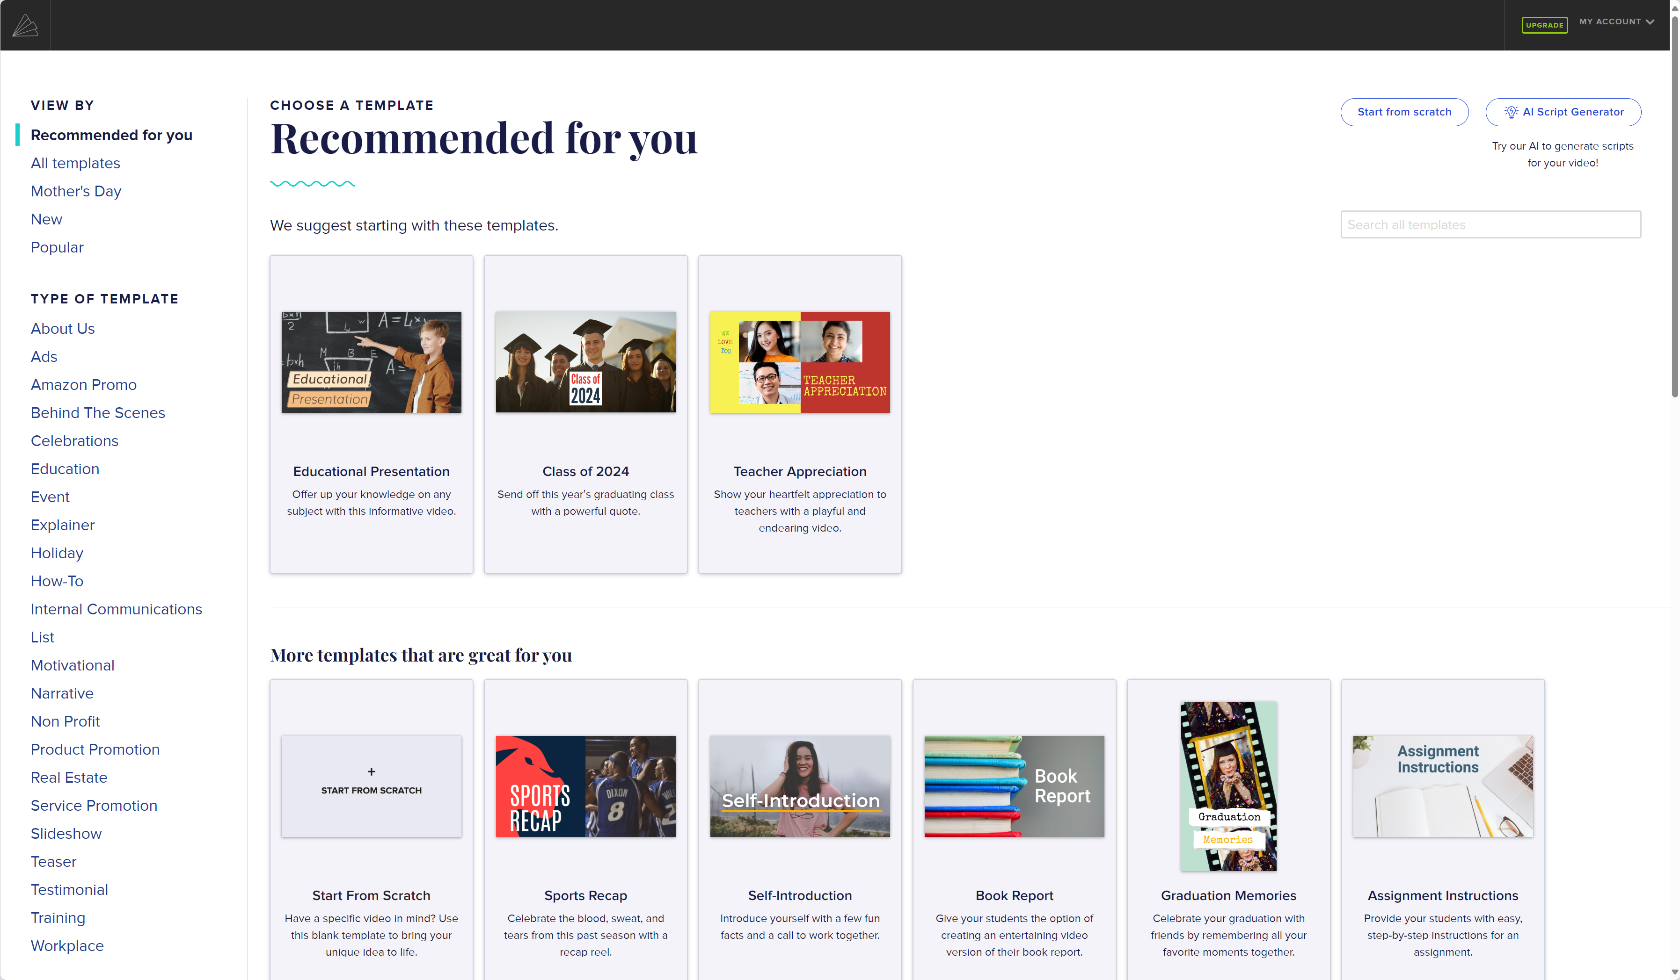

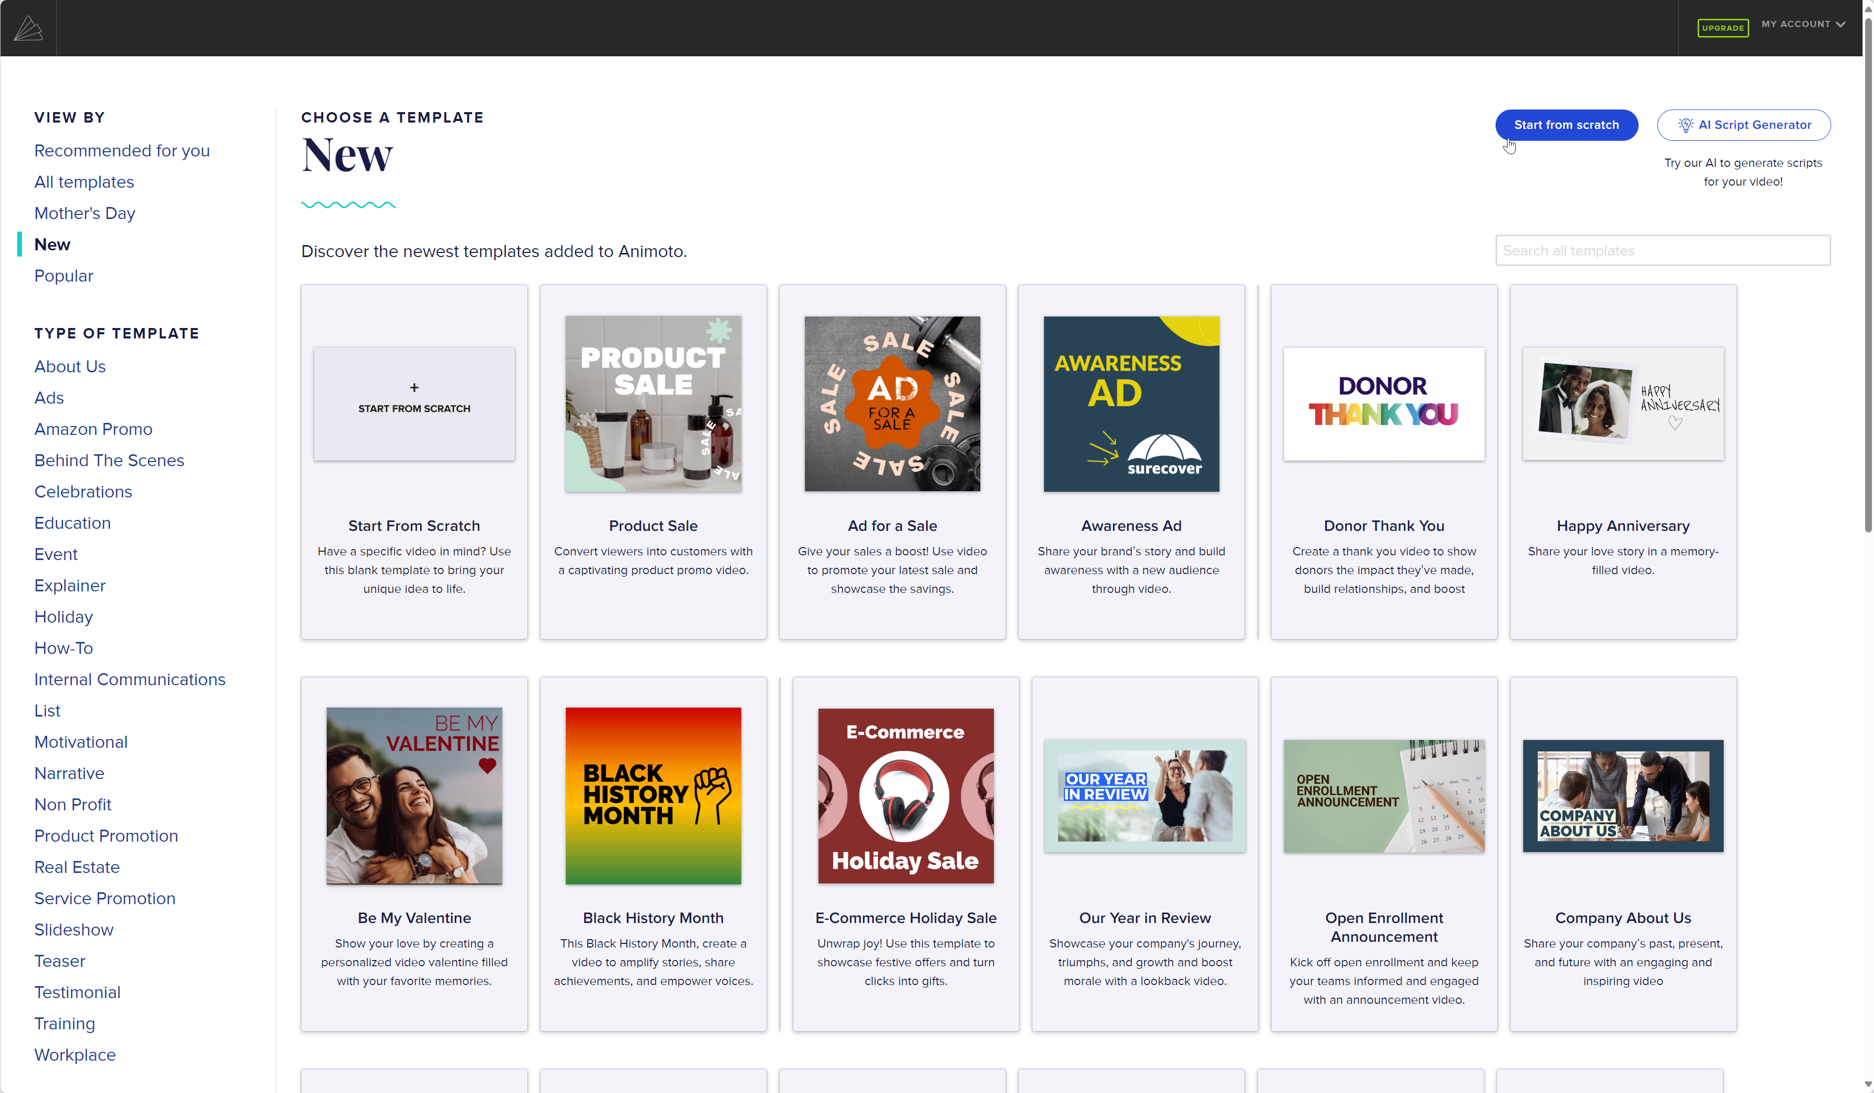

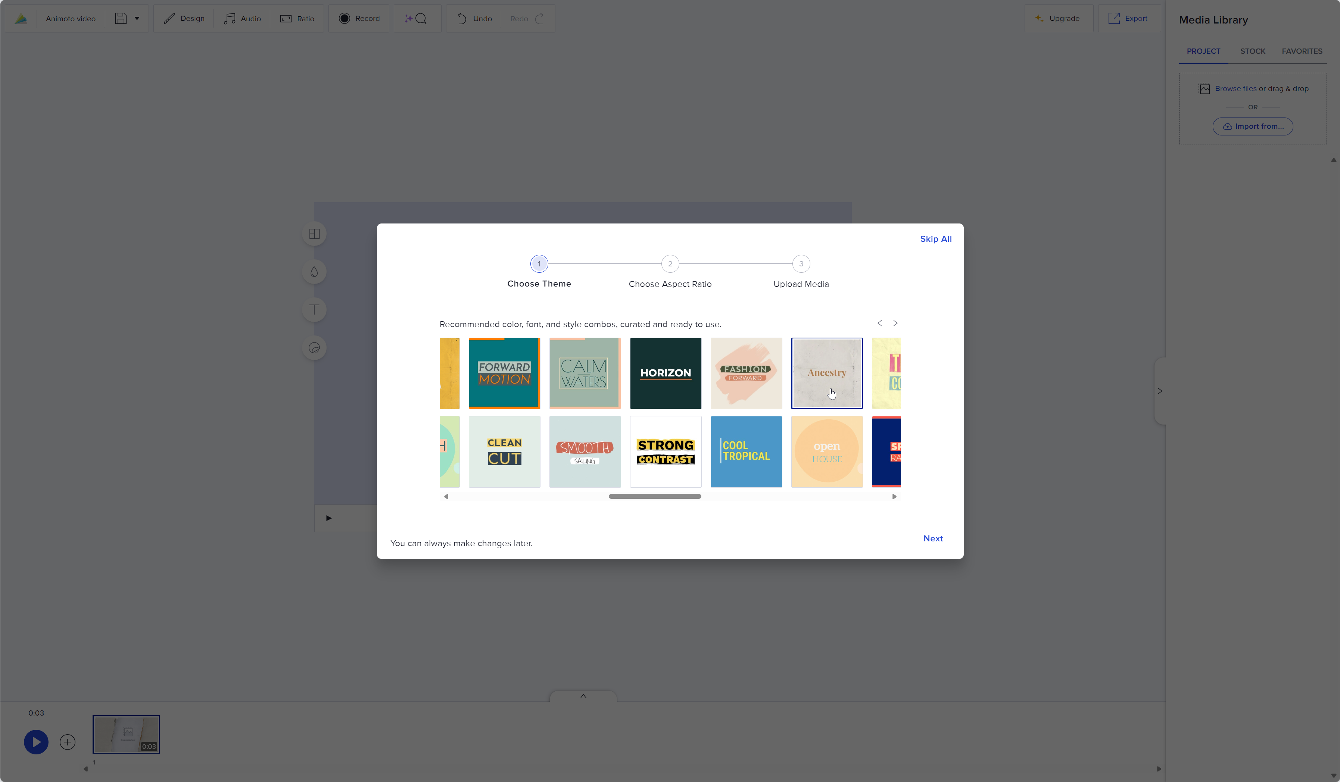

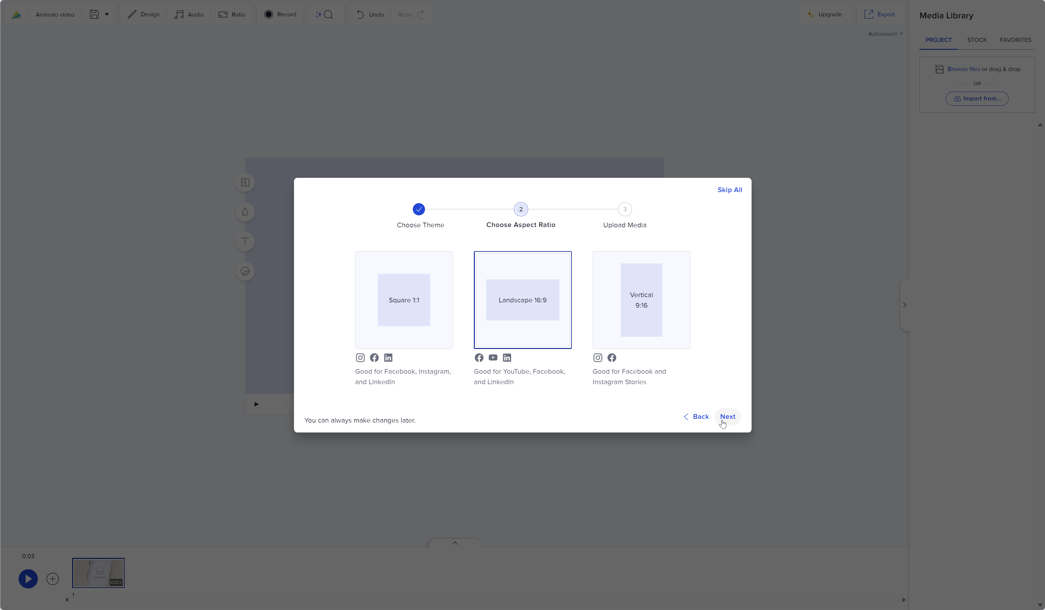

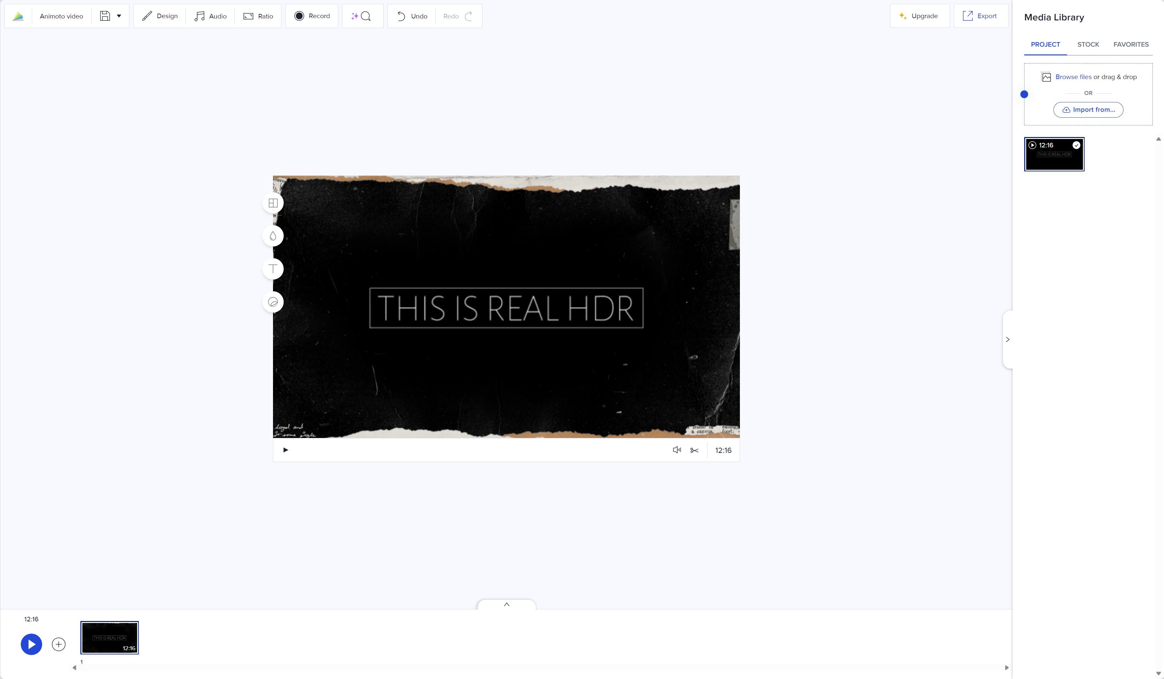

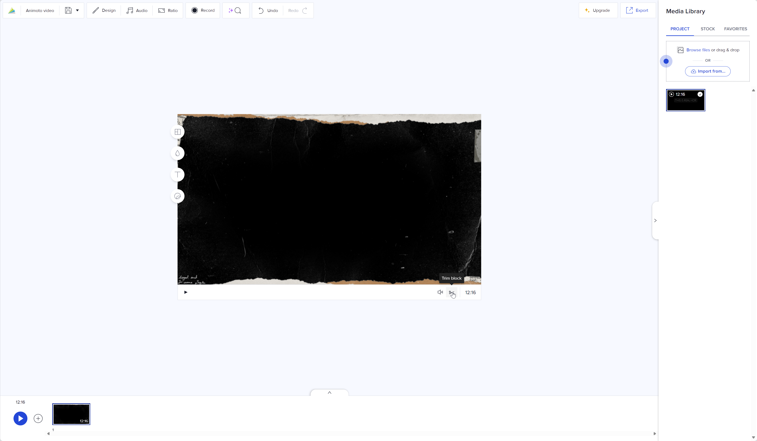

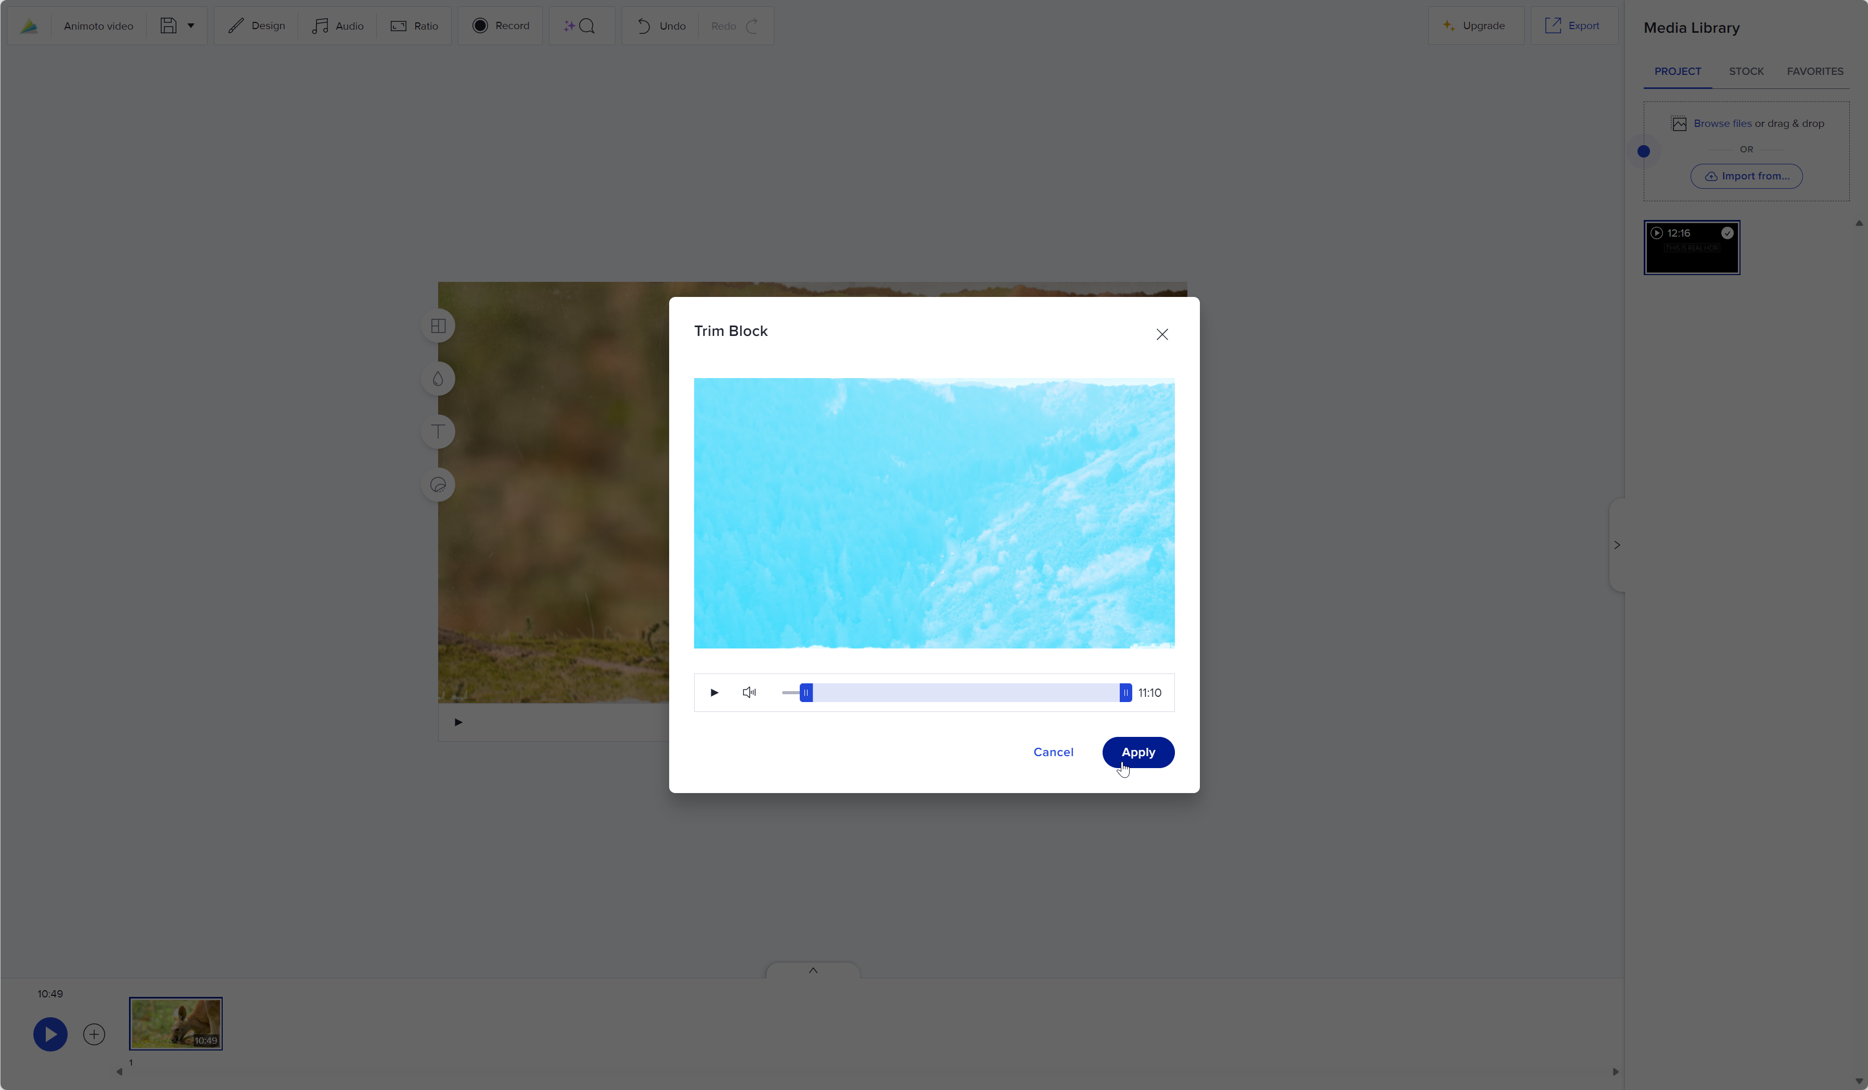

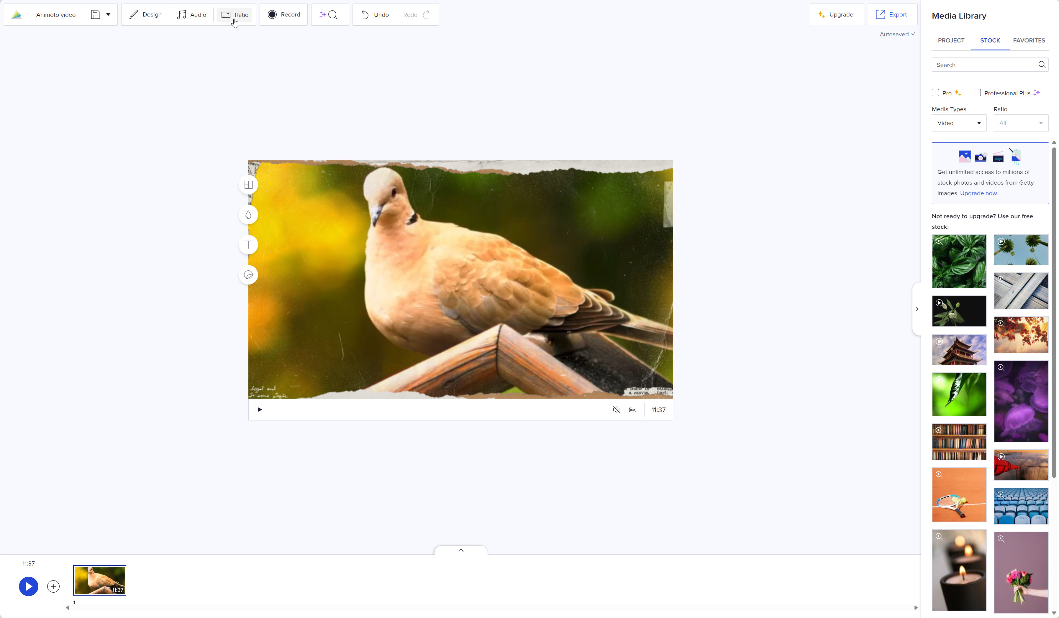

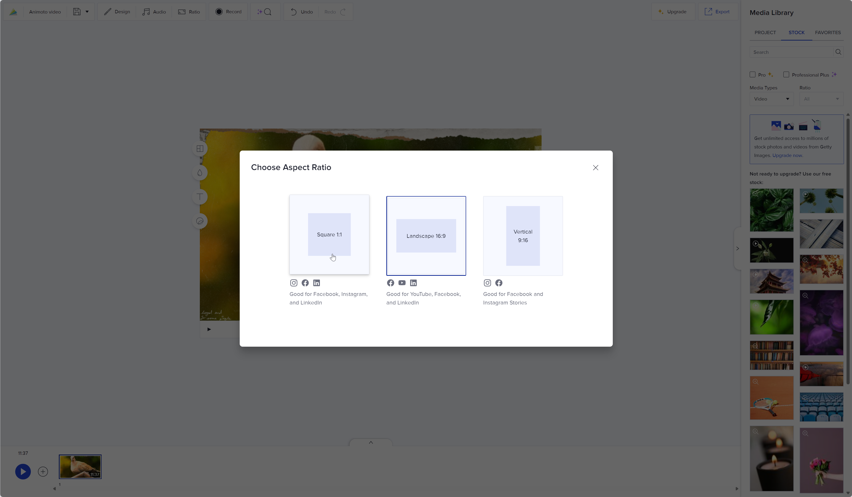

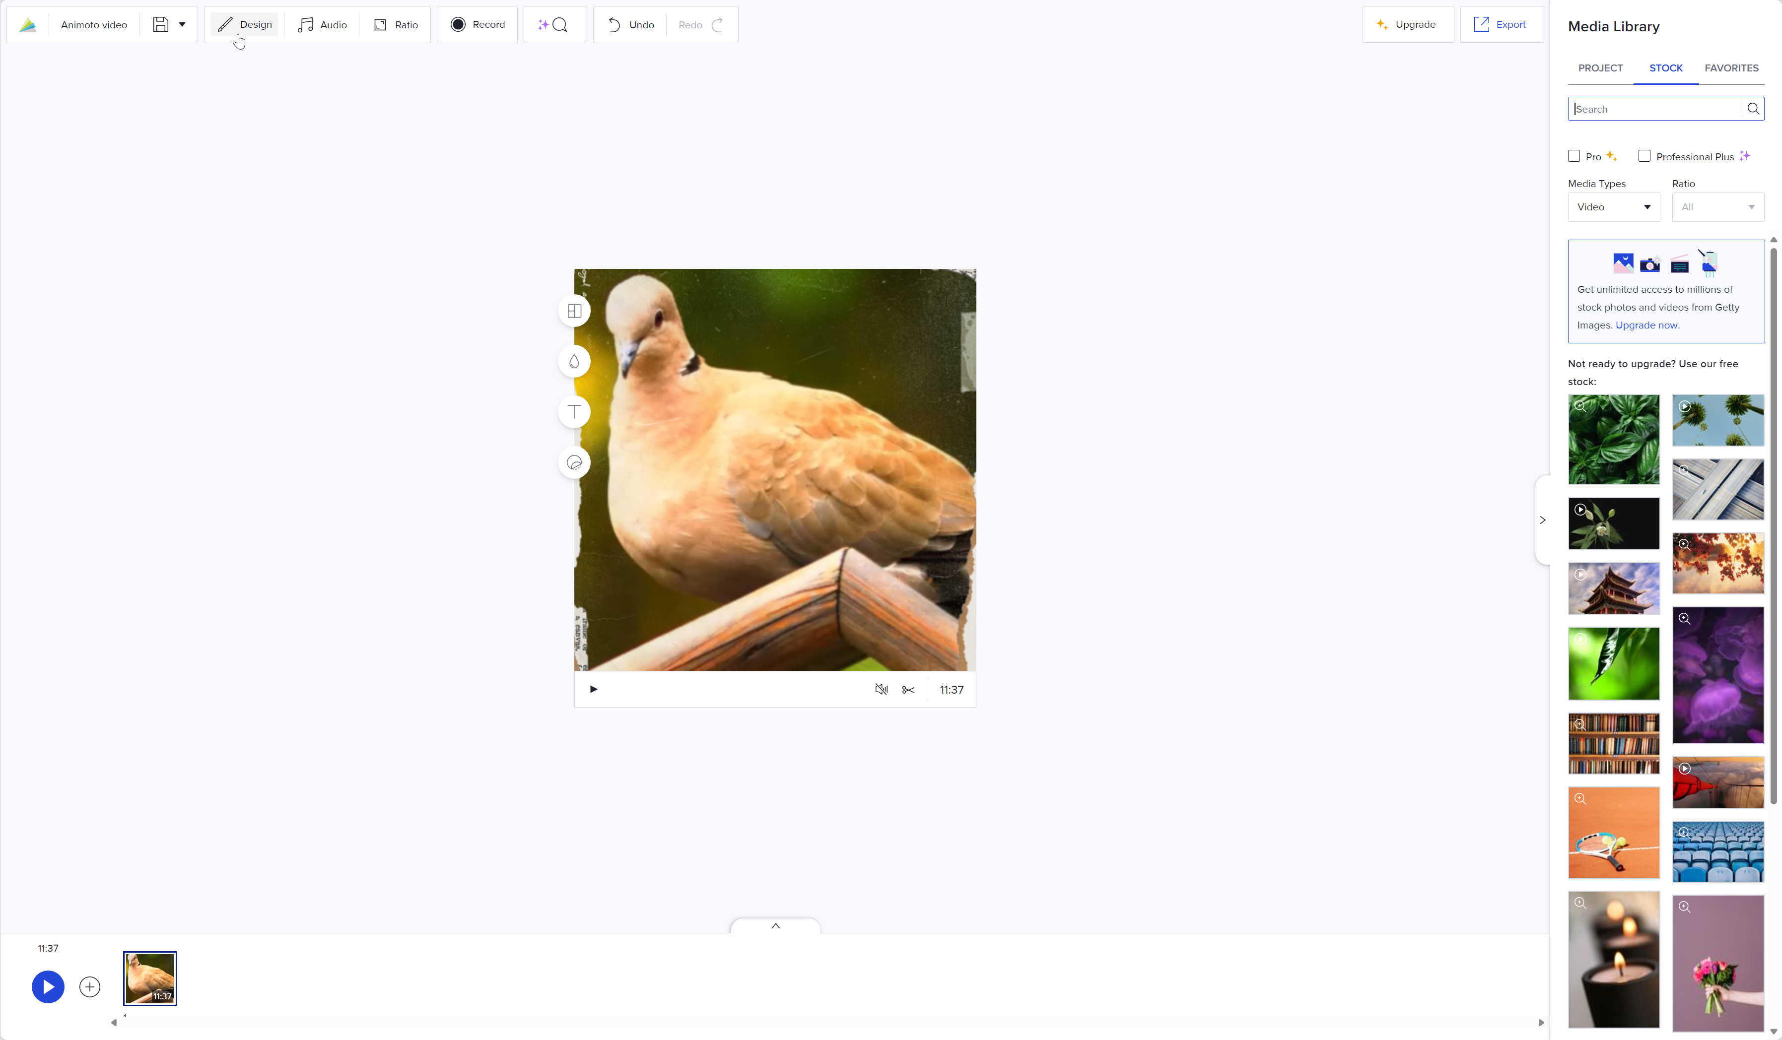

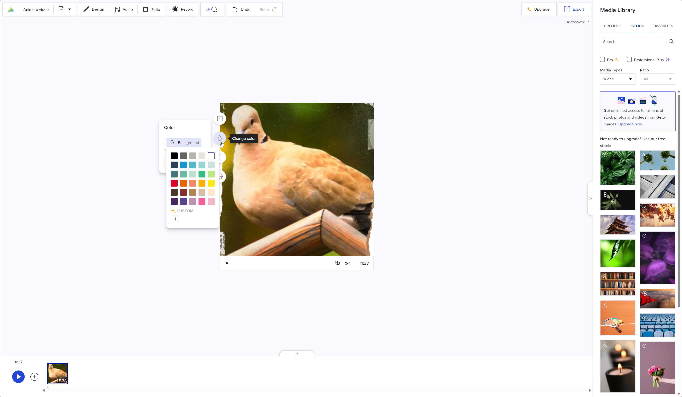

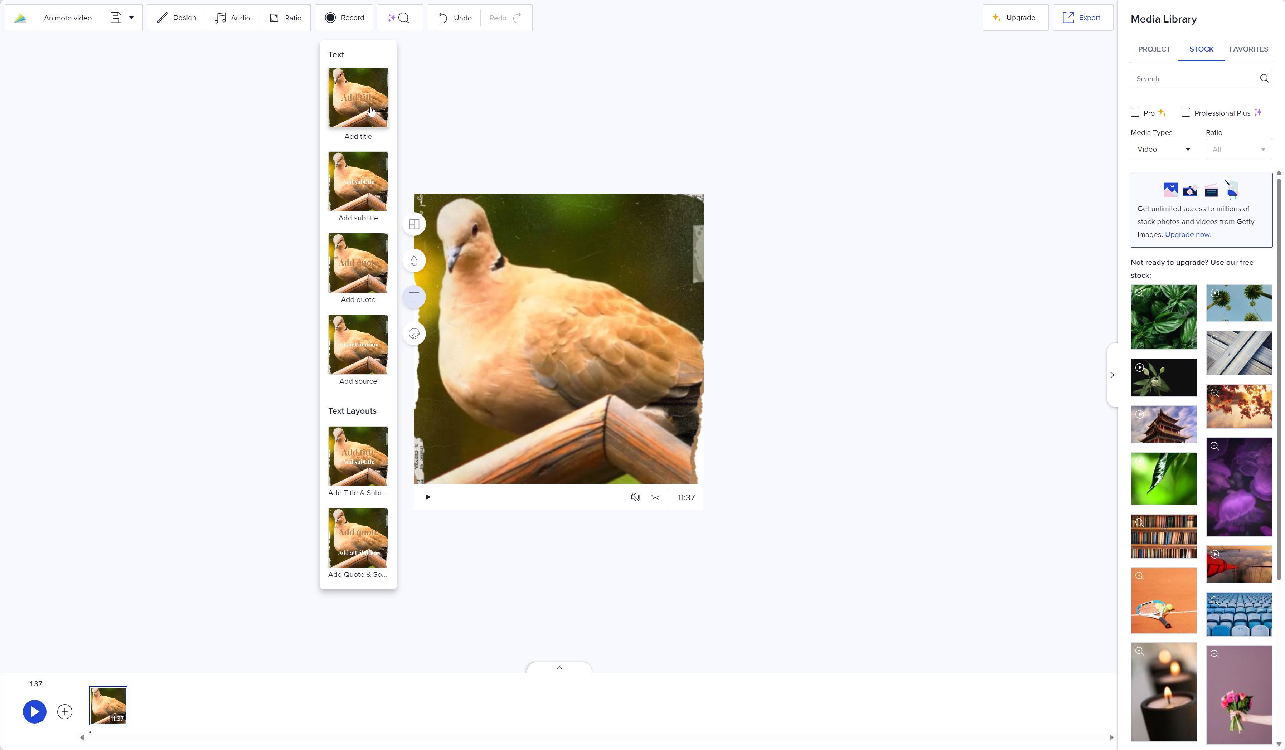

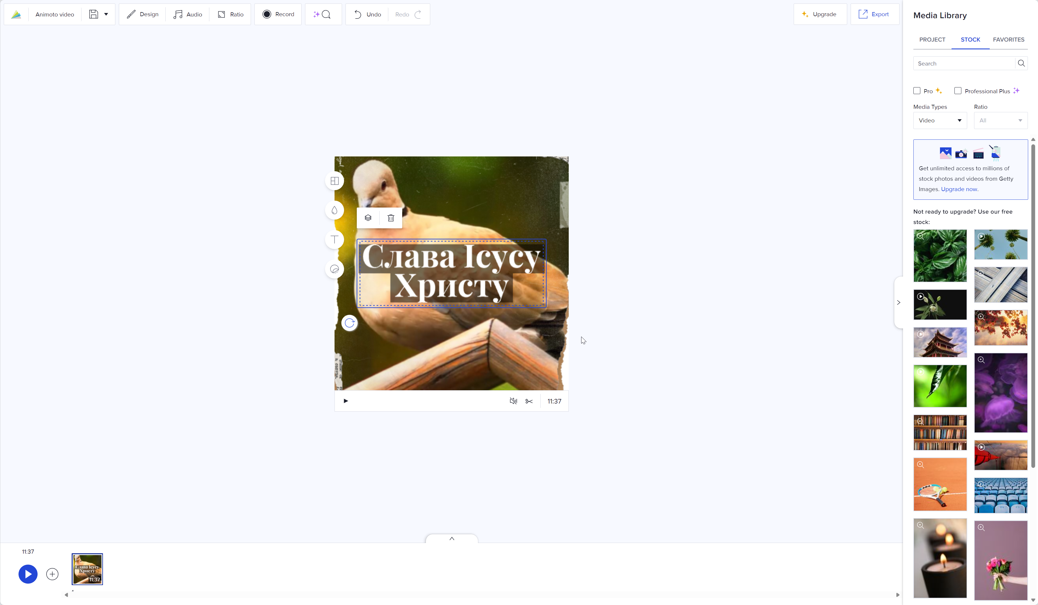

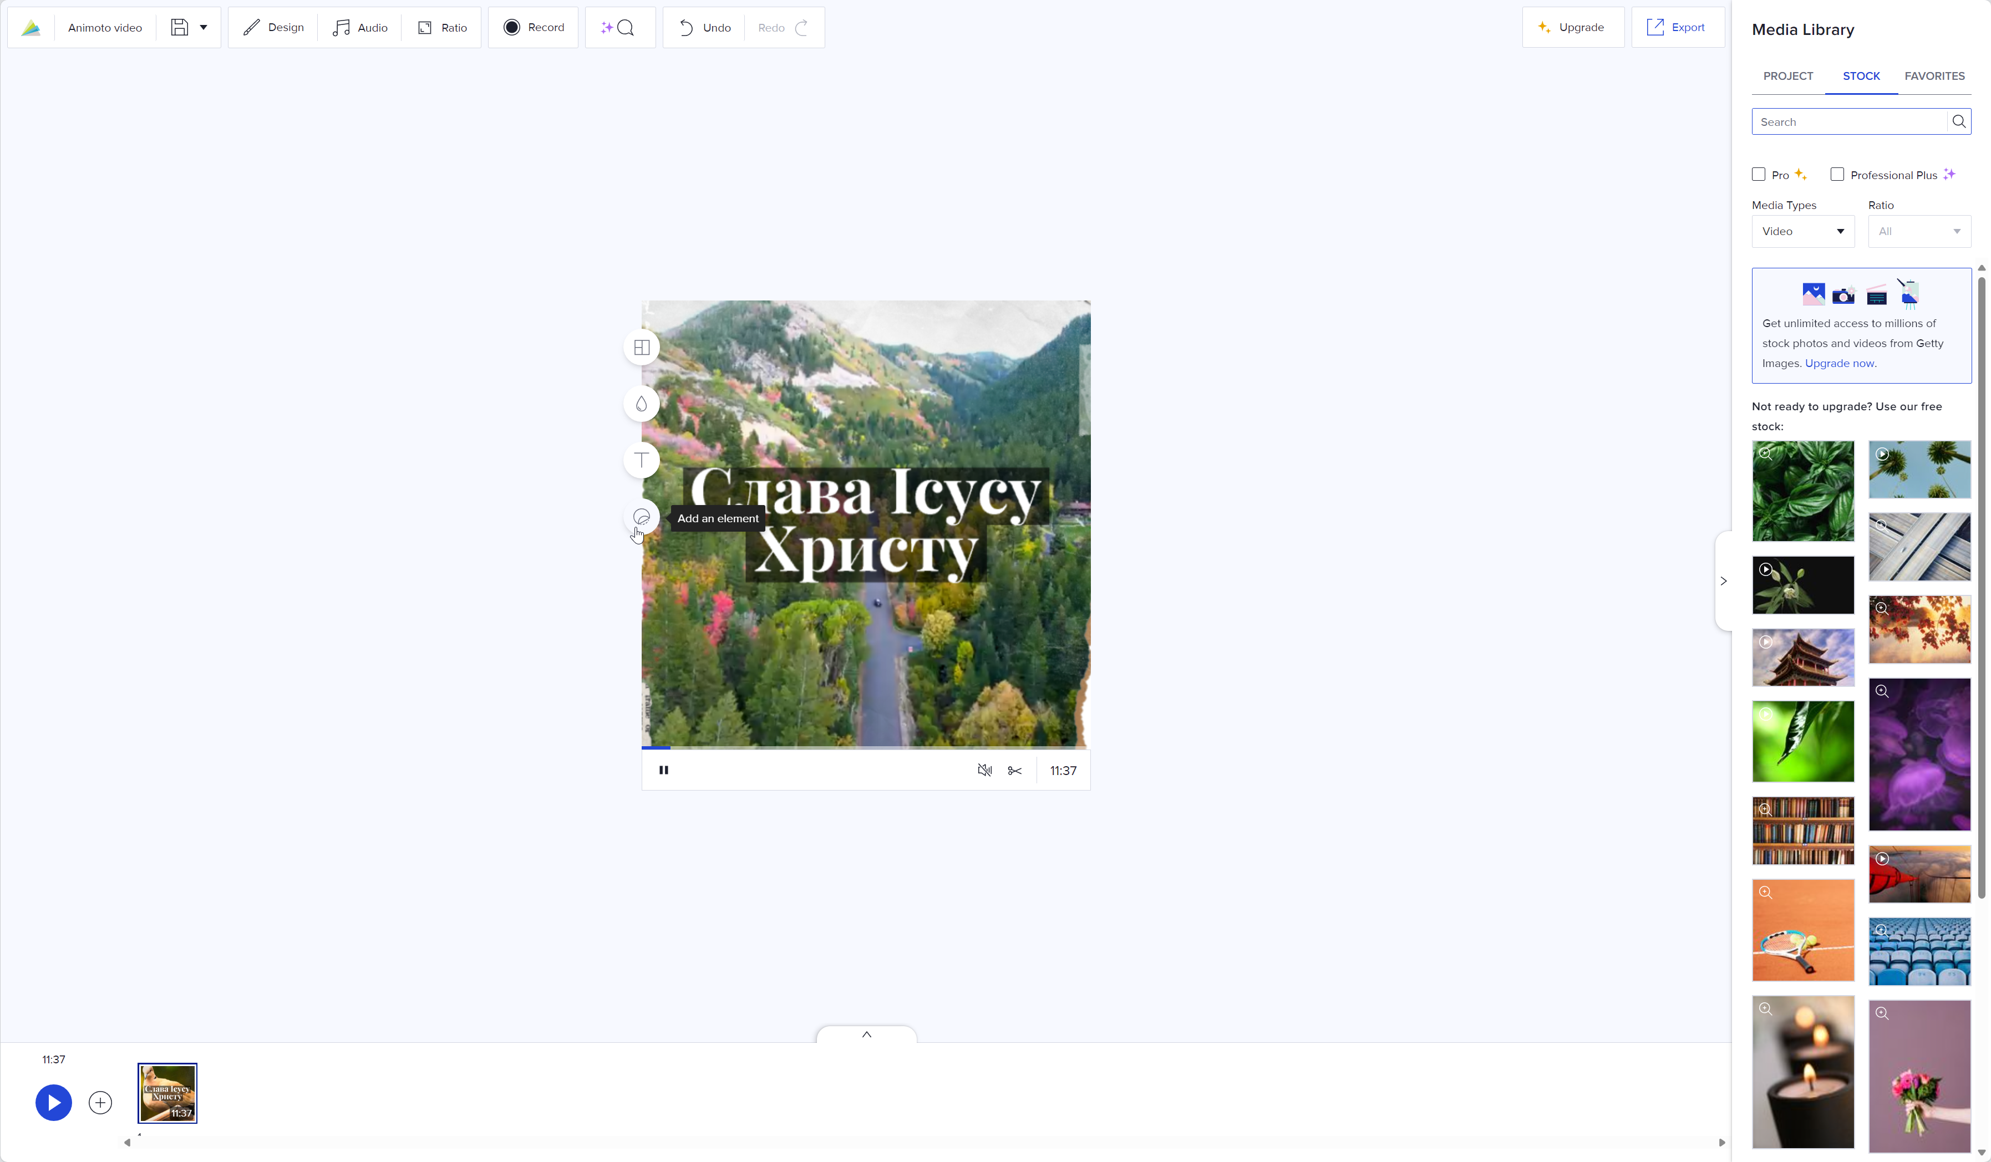

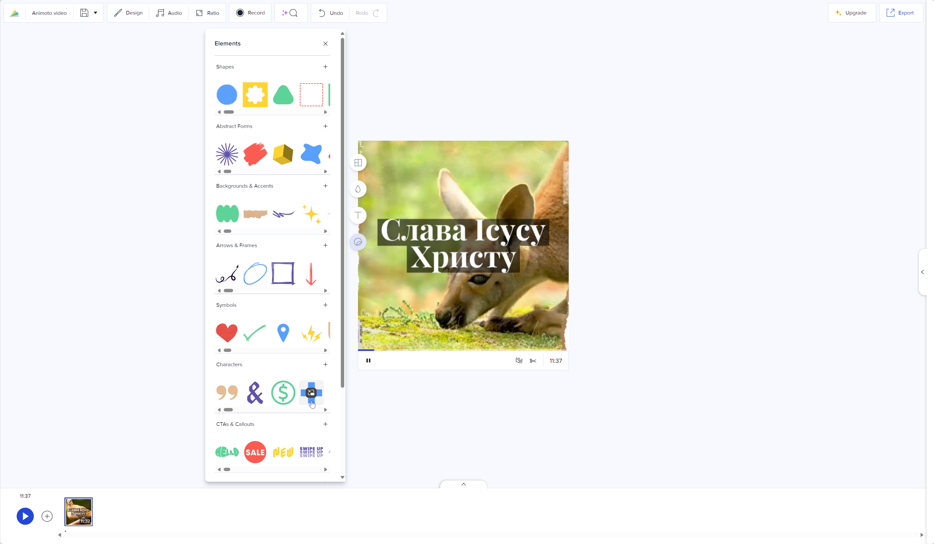

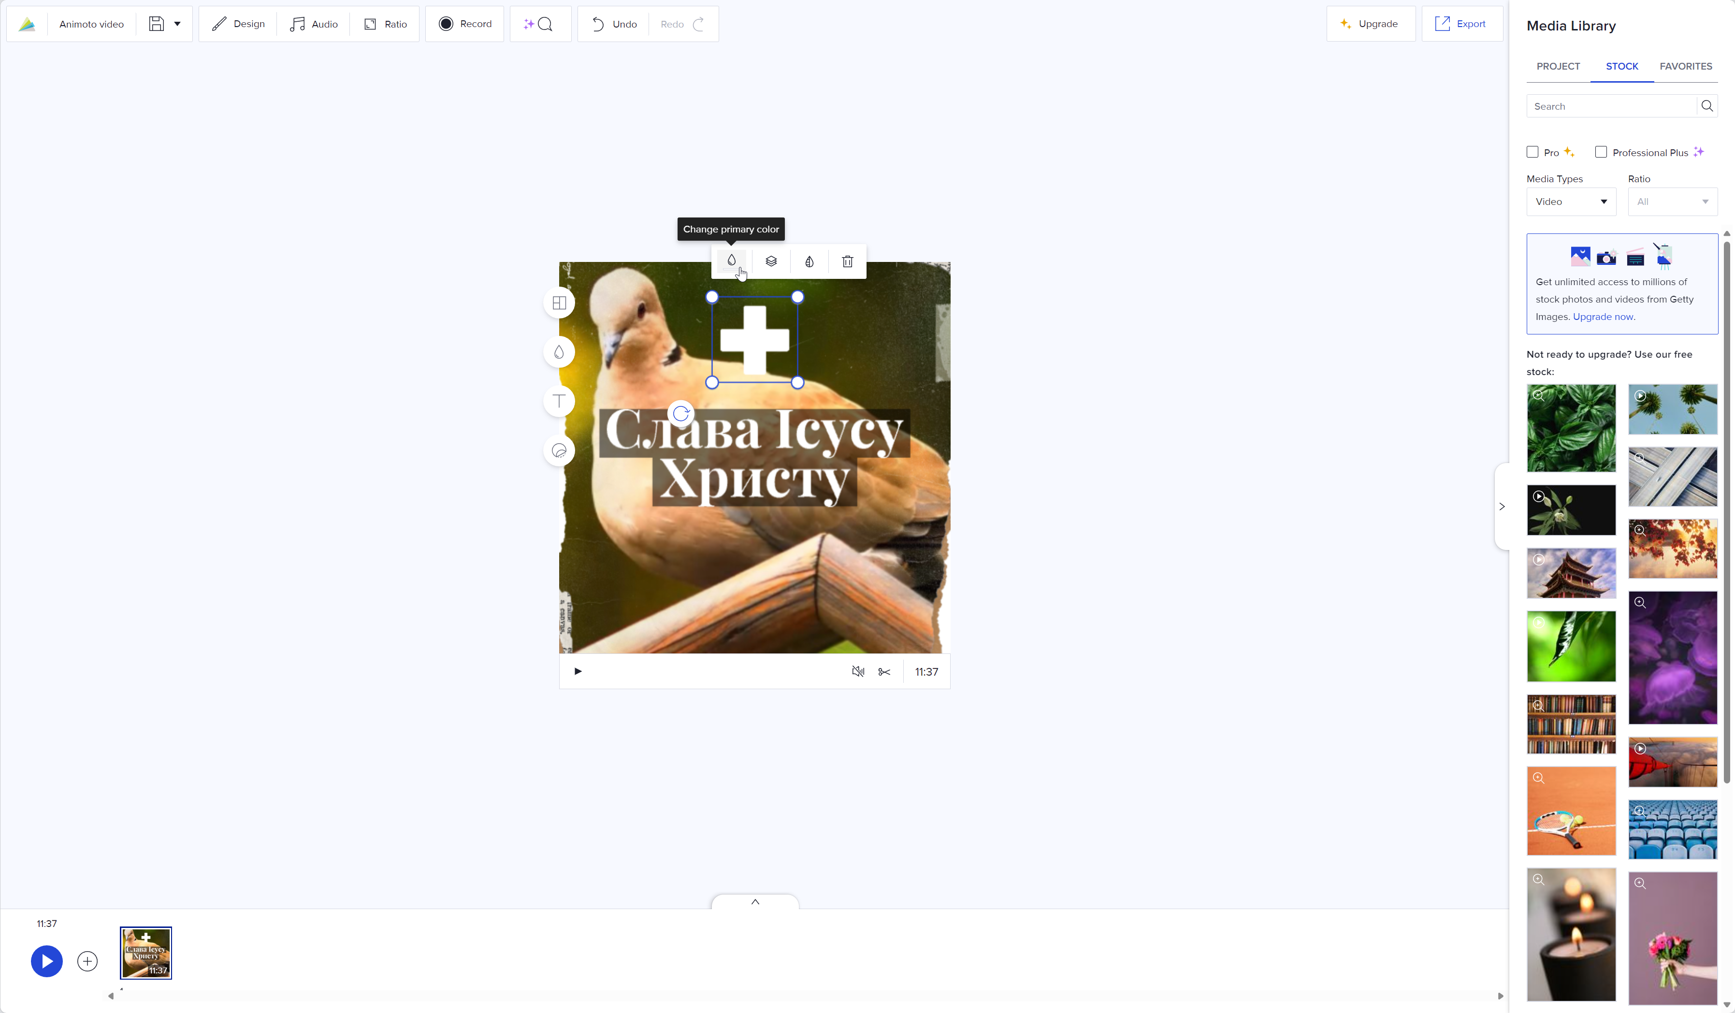

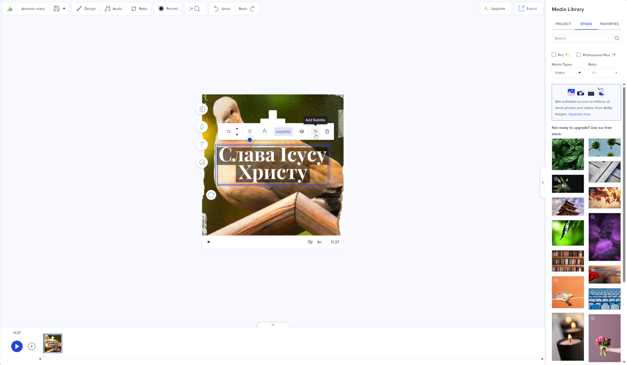

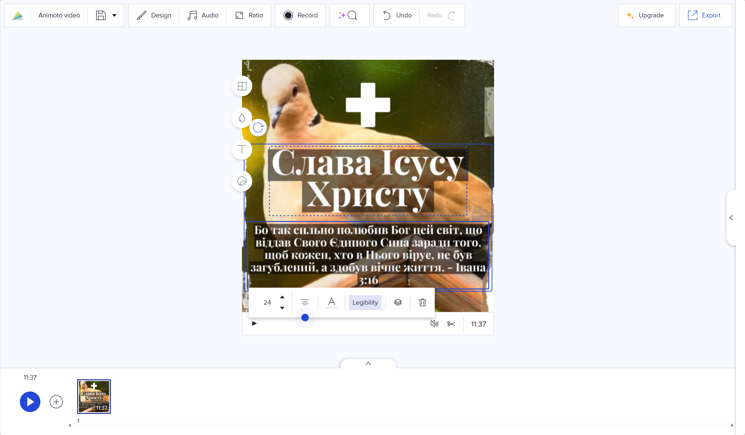

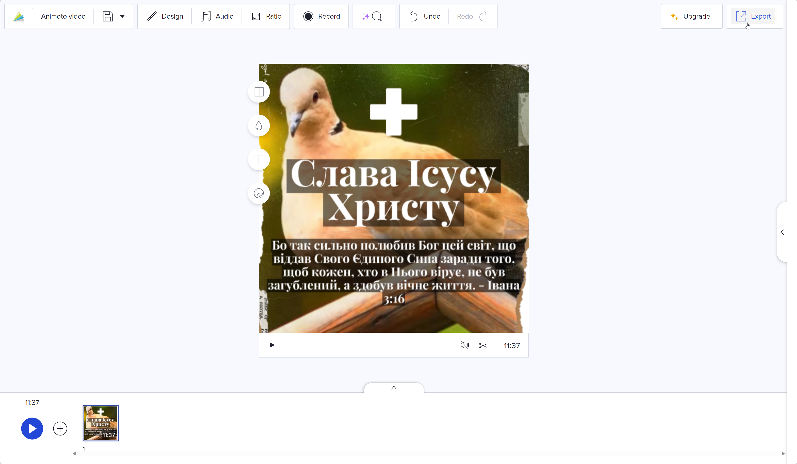

WeVideo

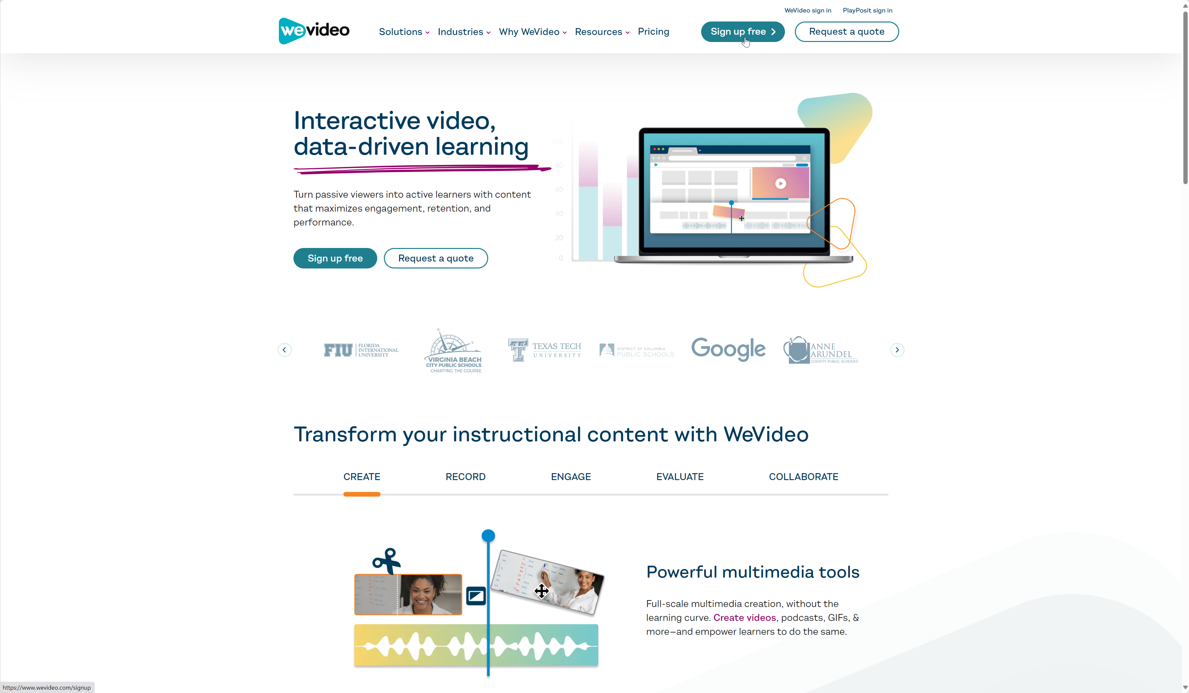

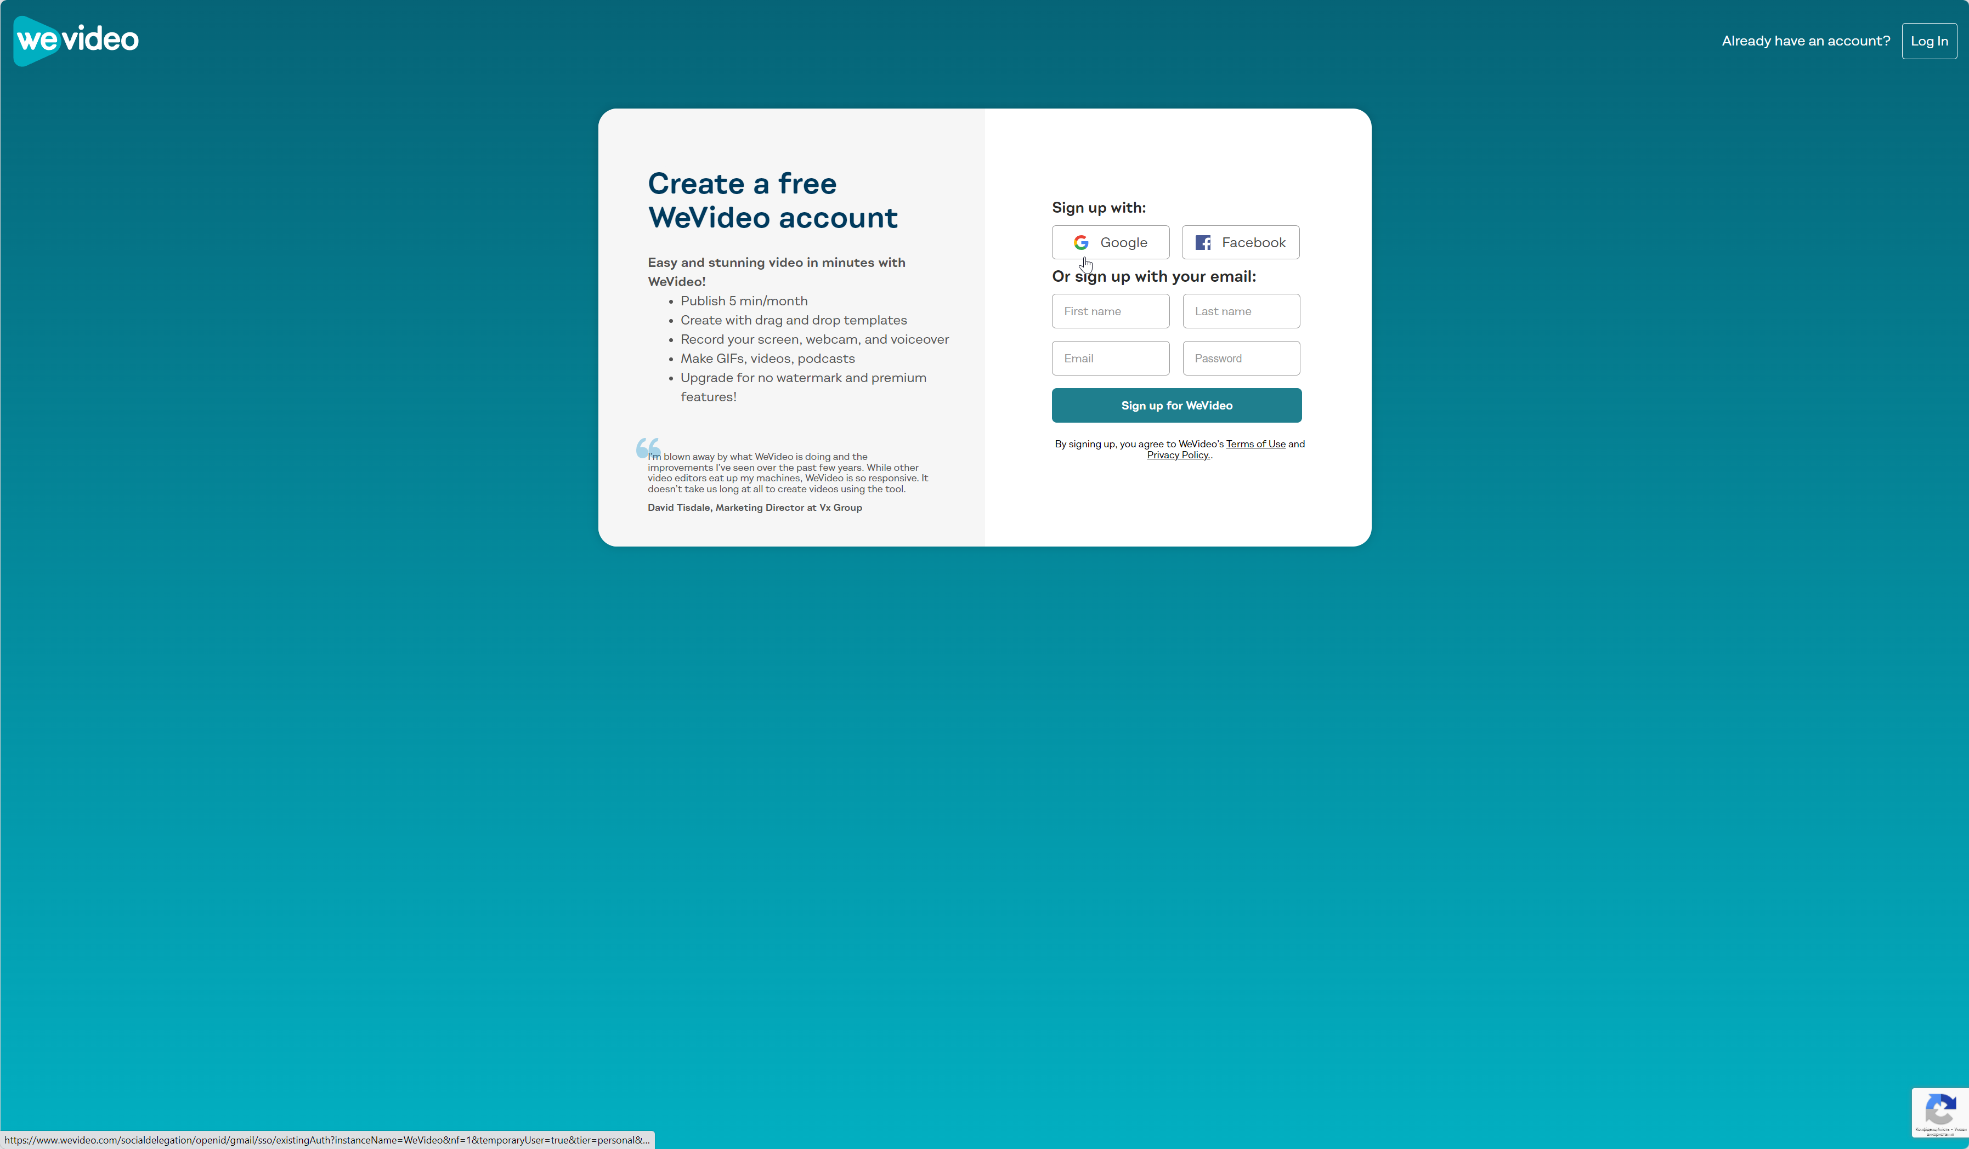

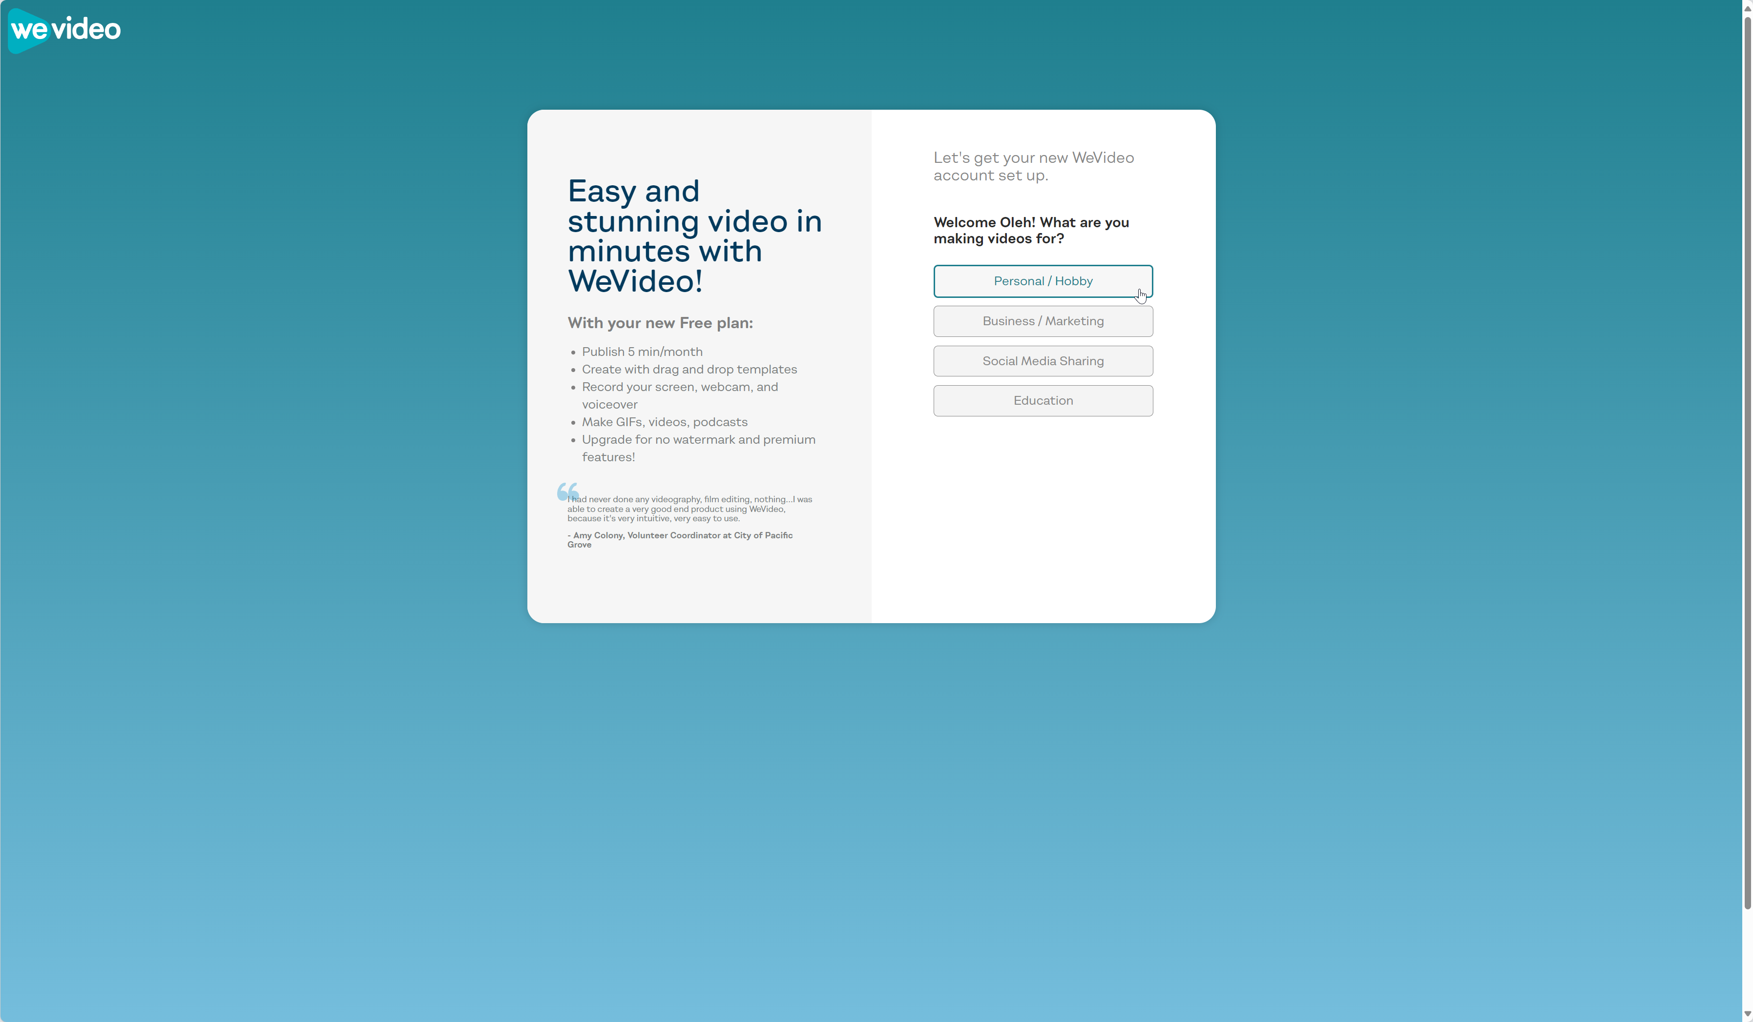

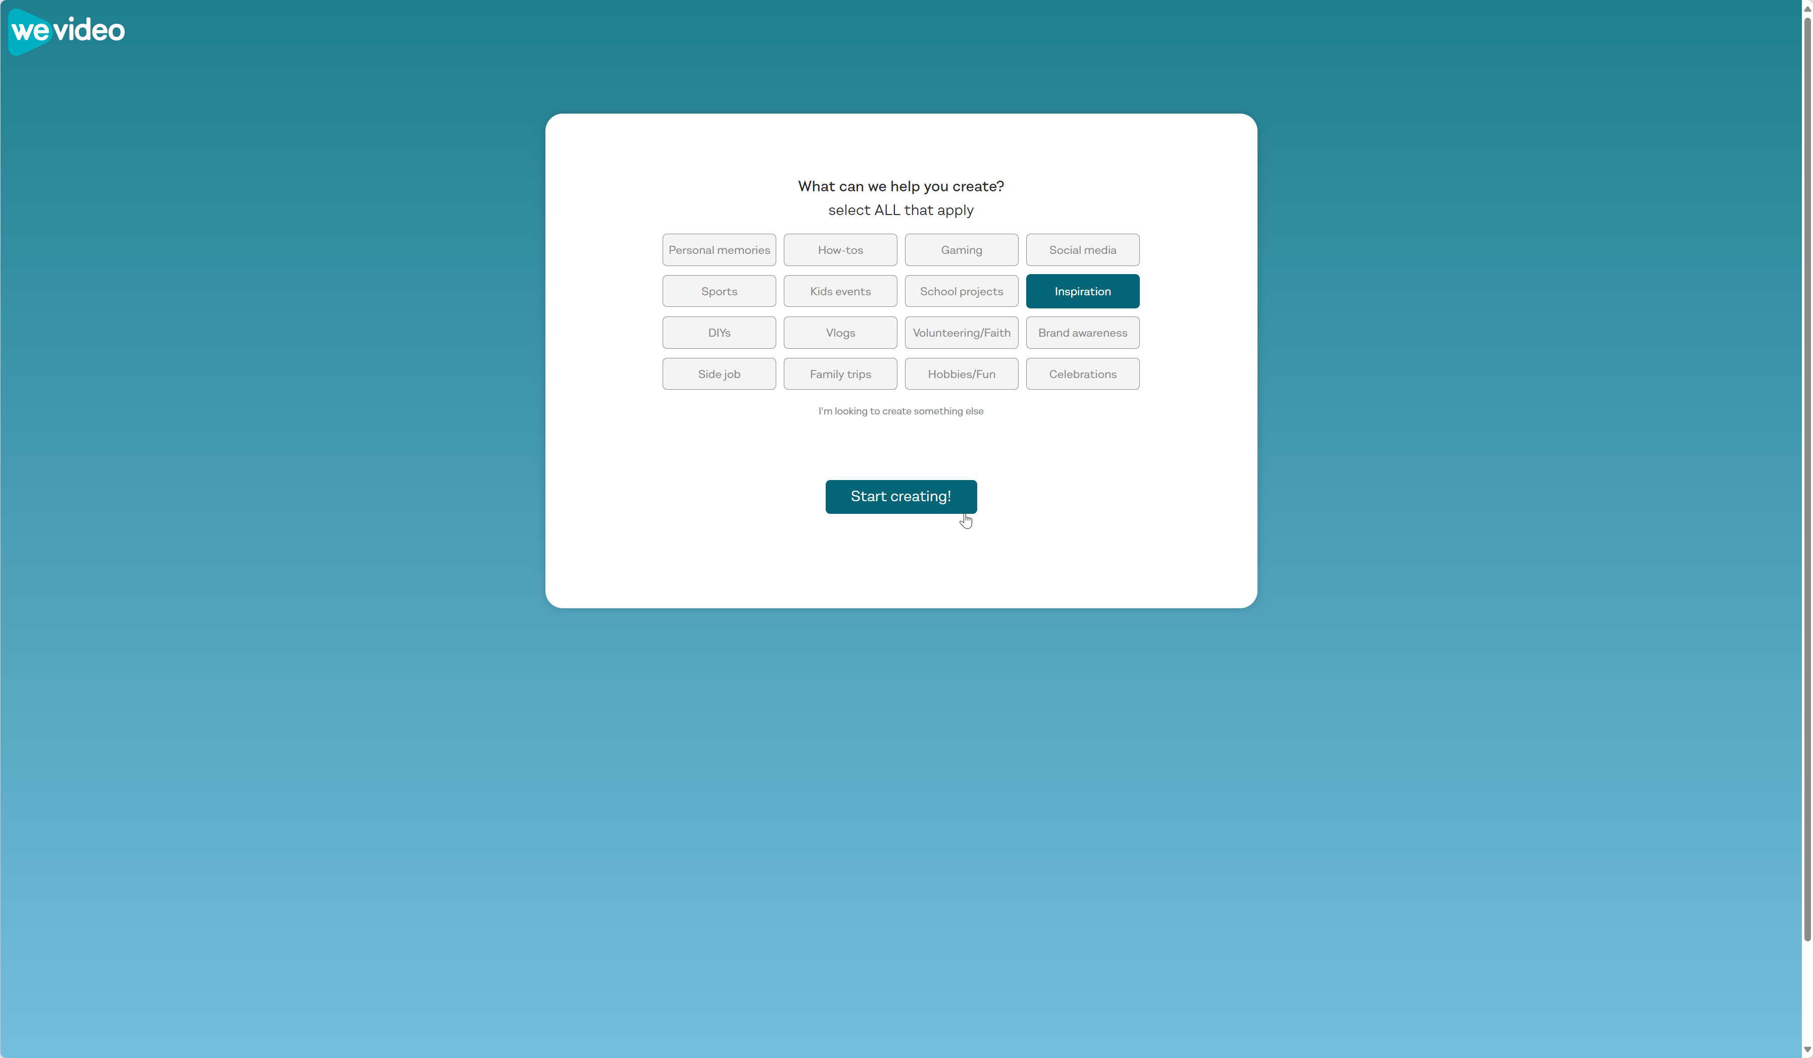

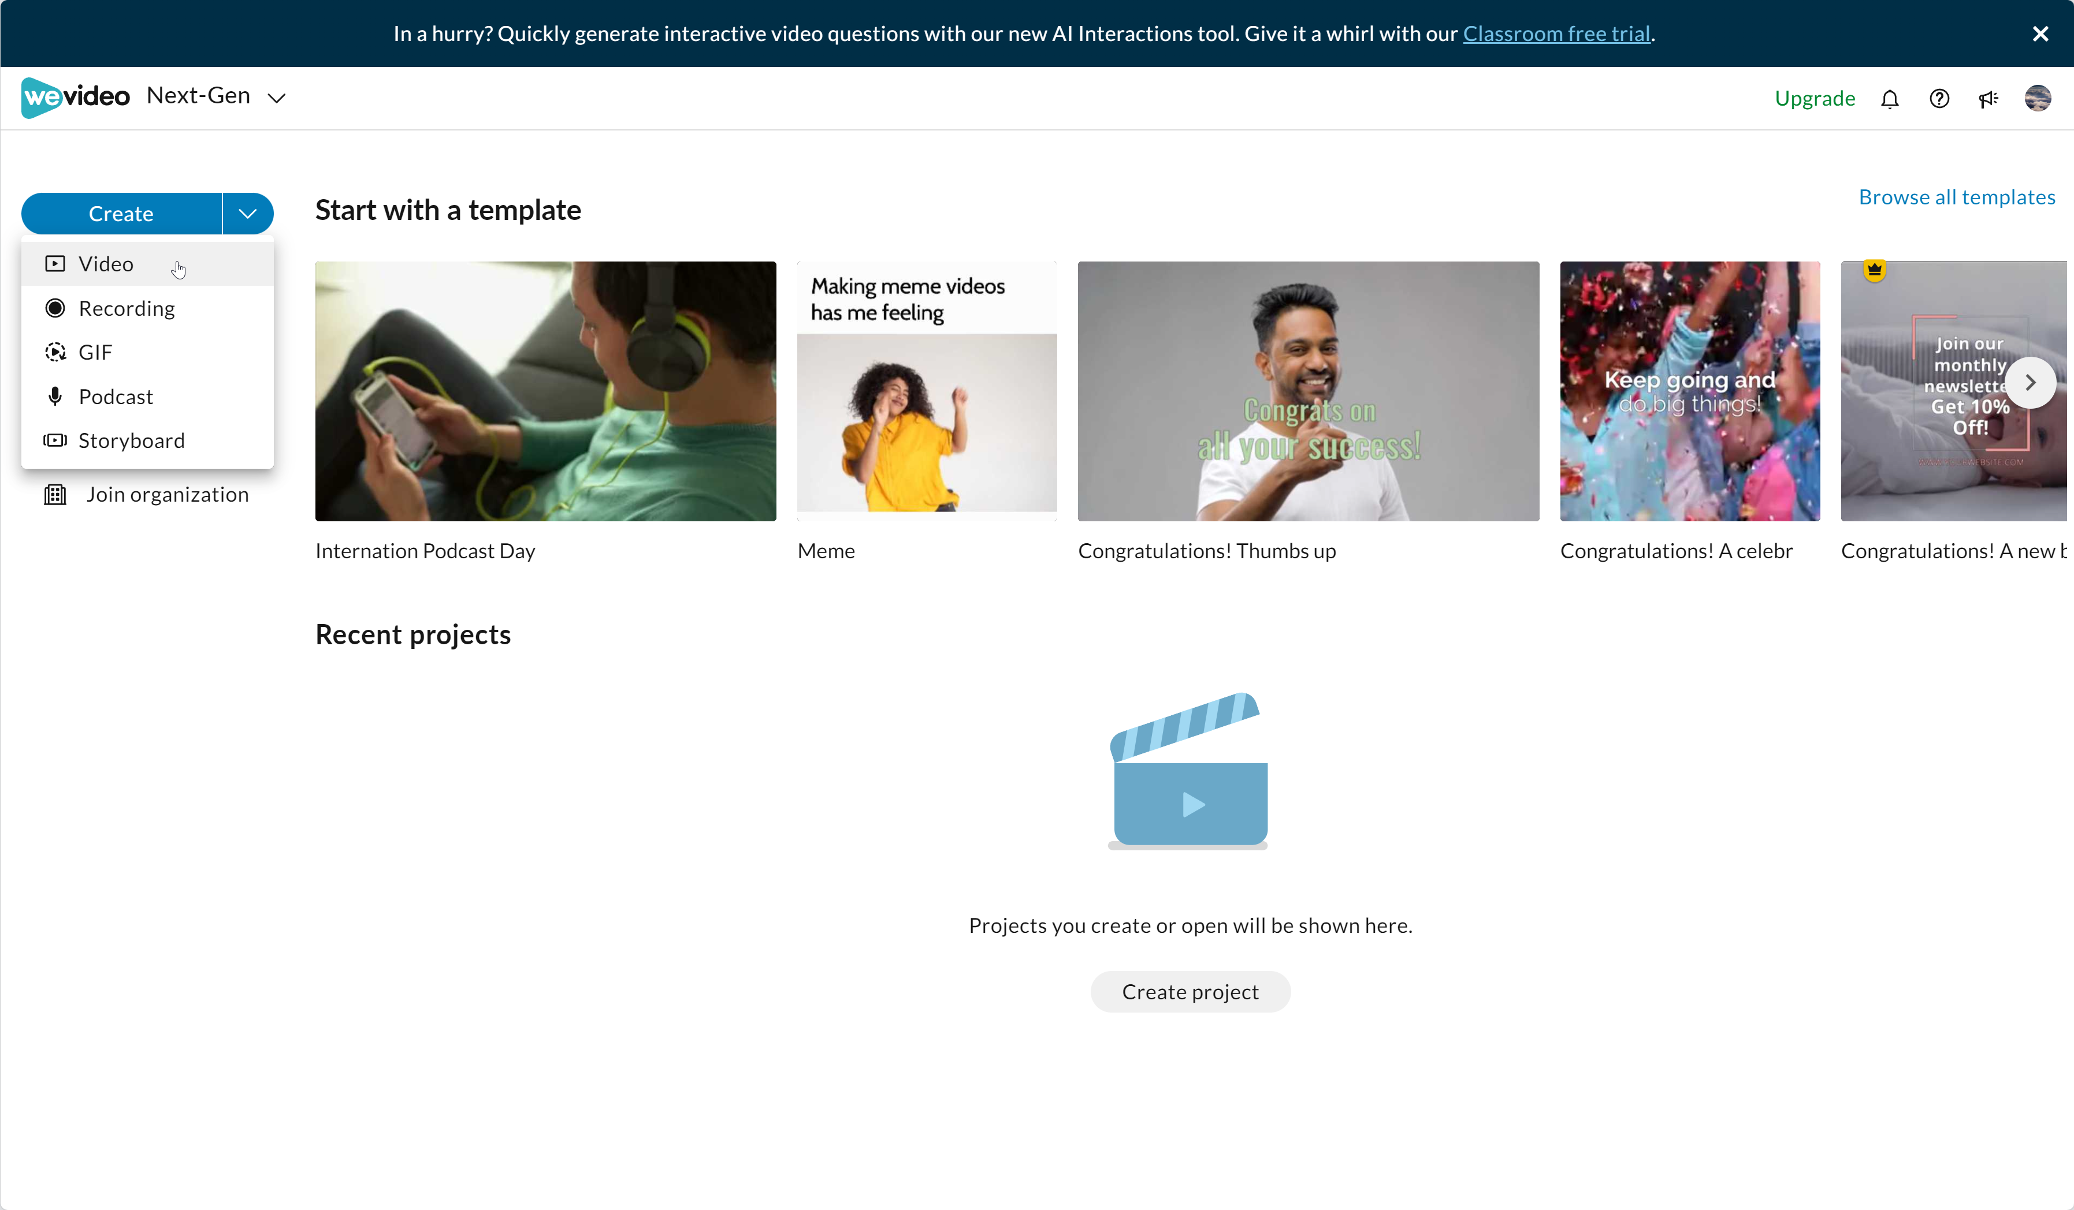

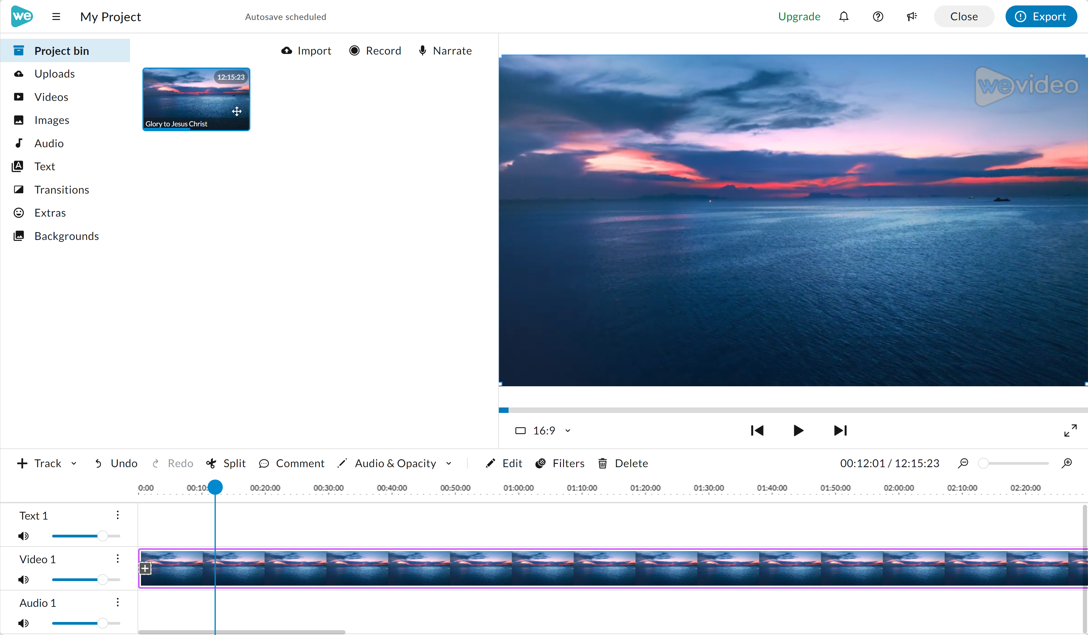

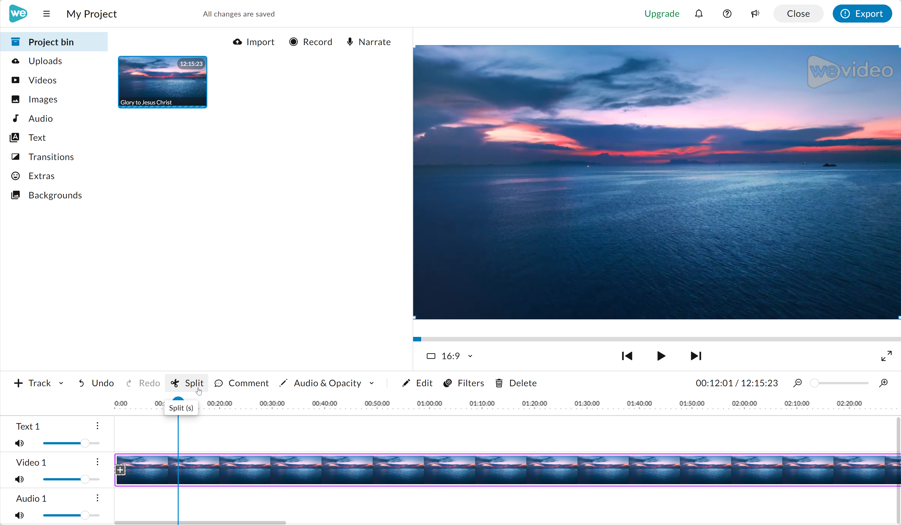

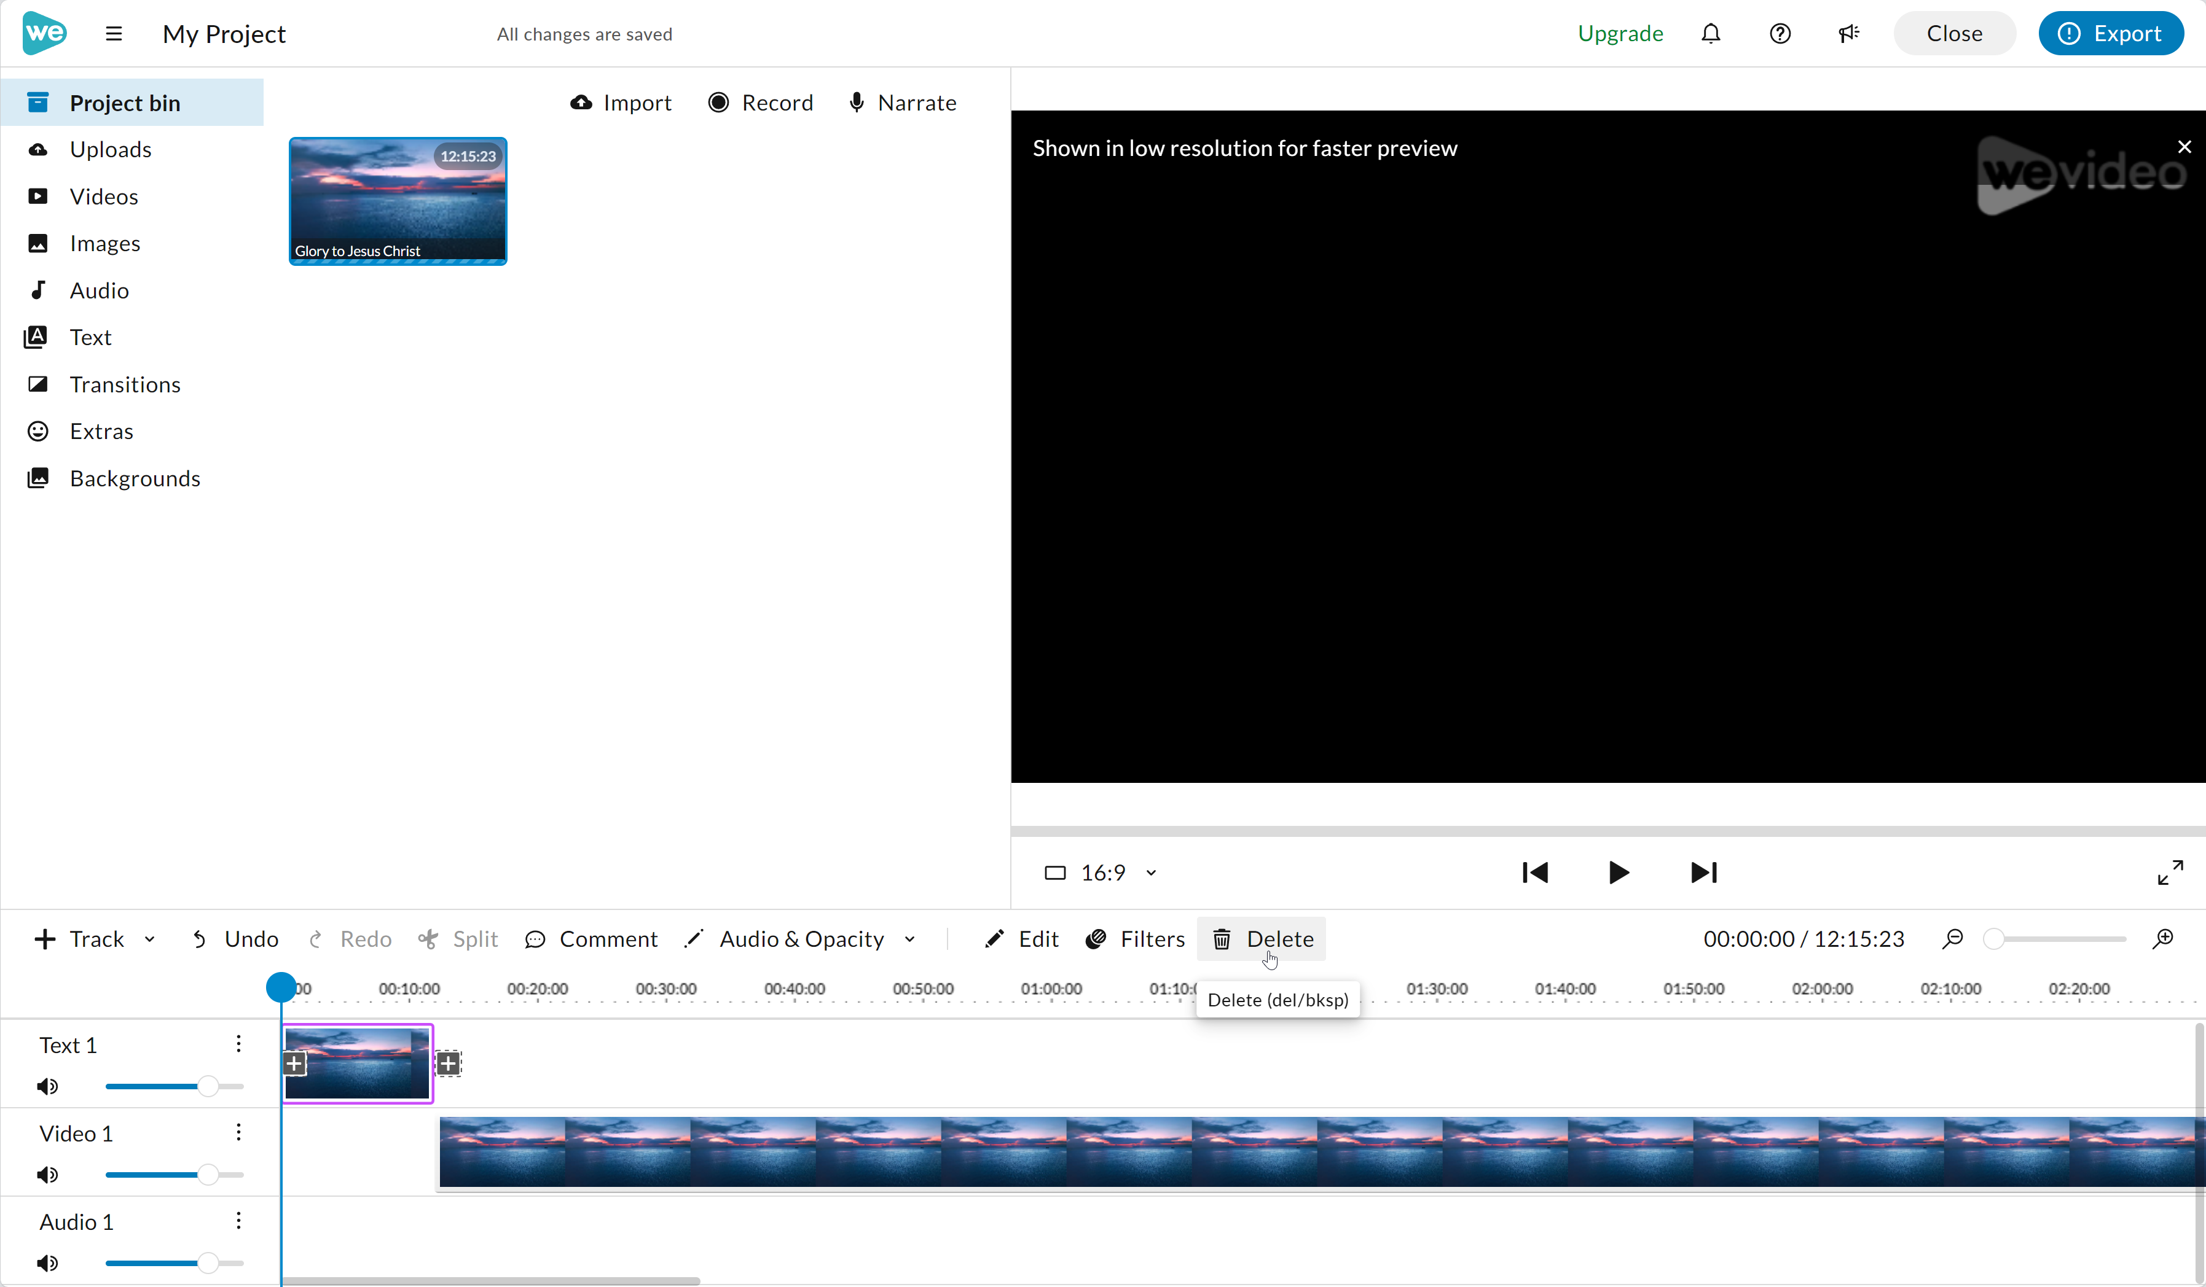

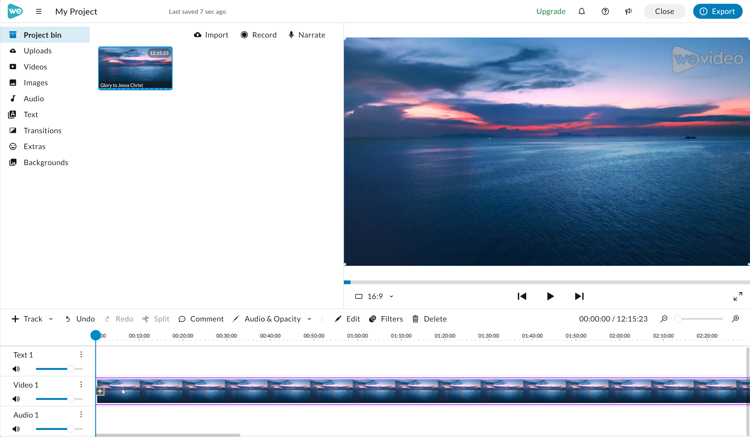

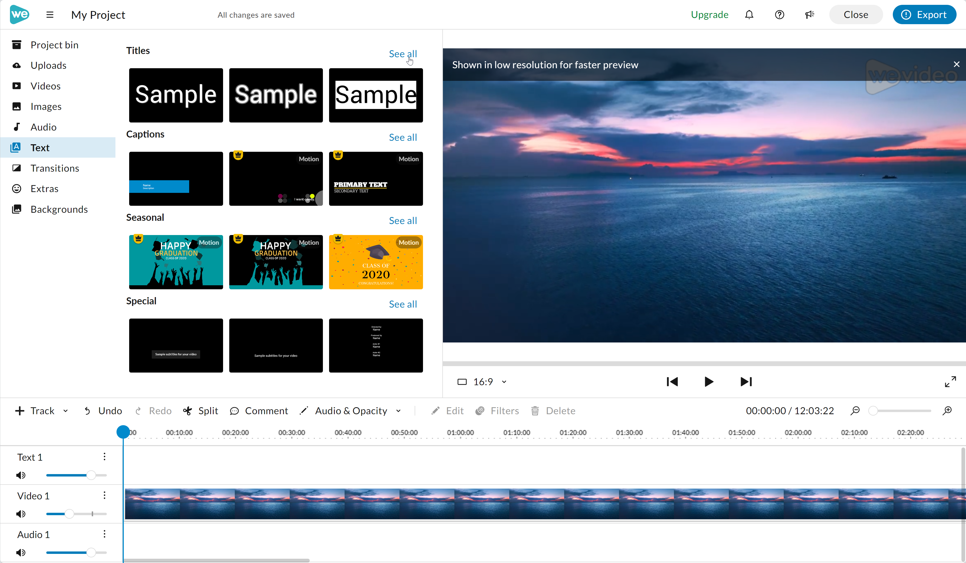

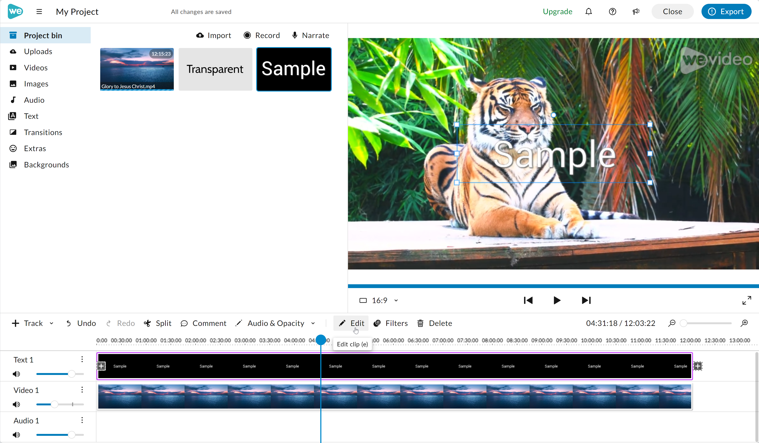

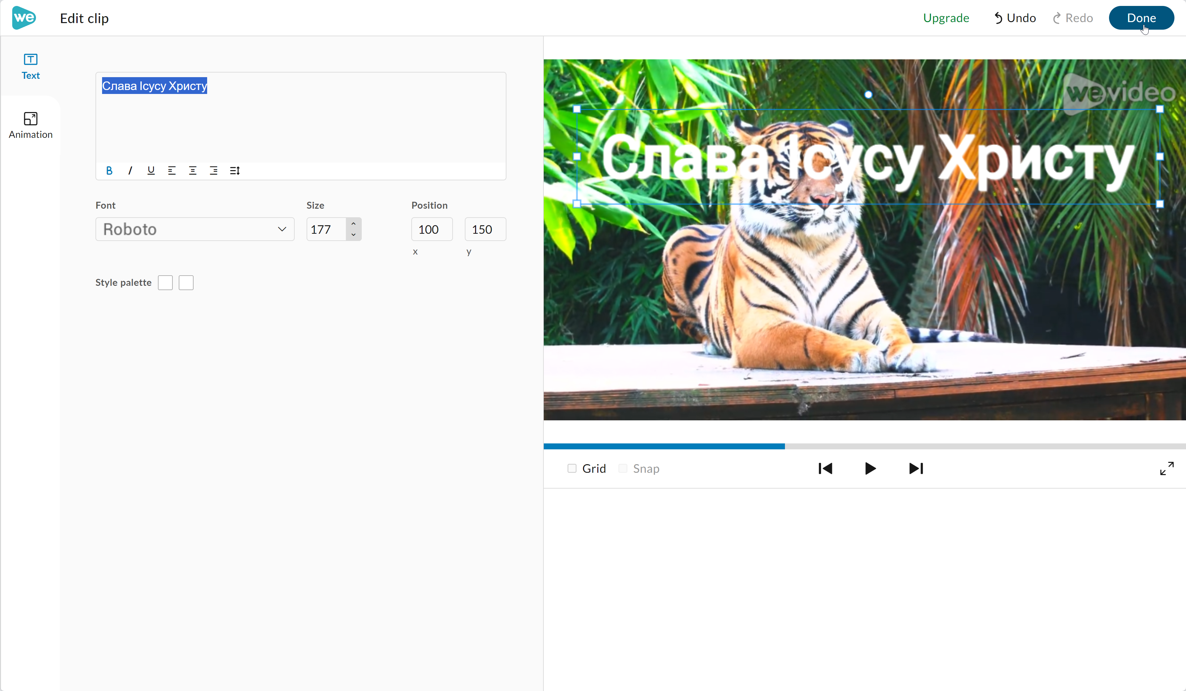

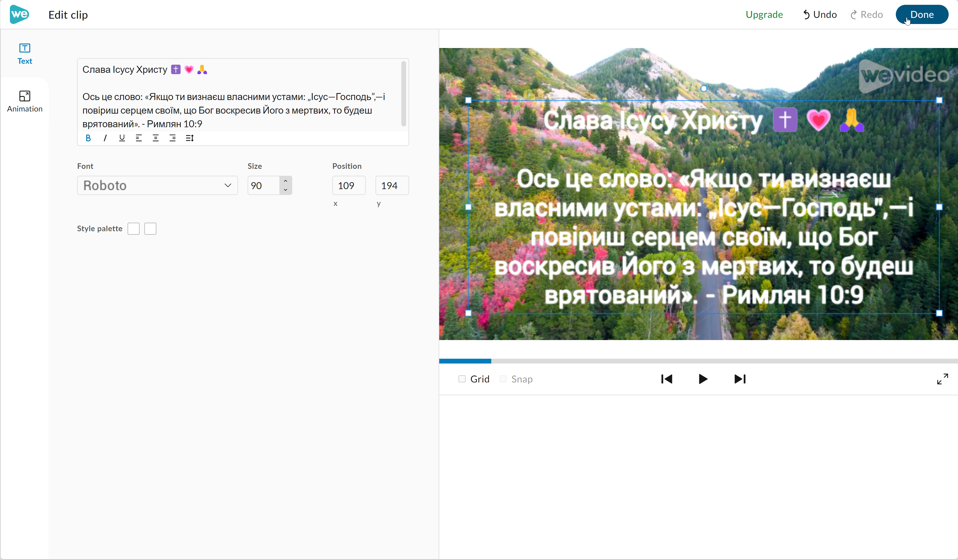

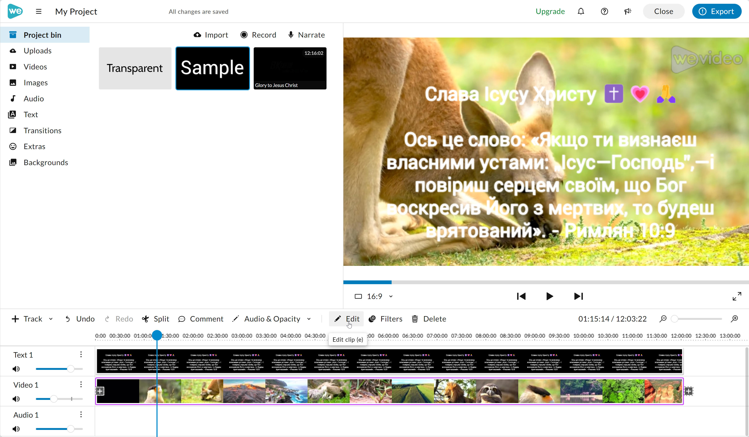

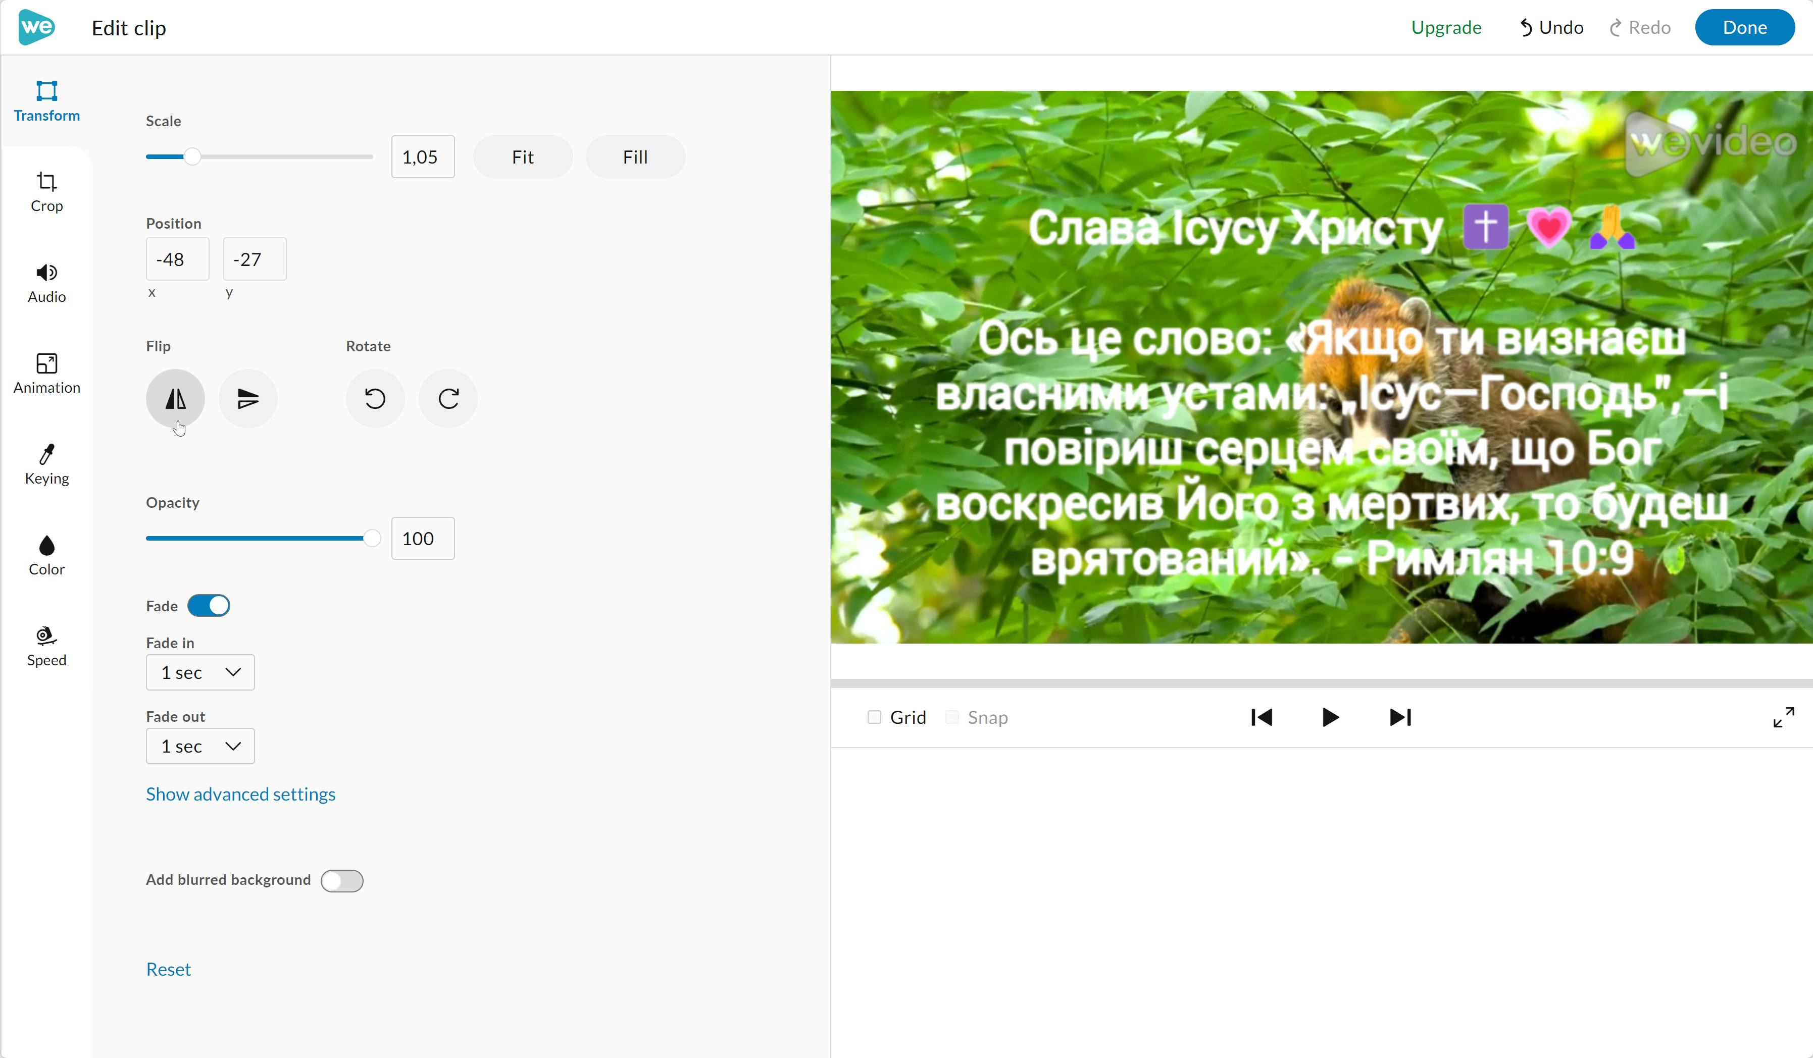

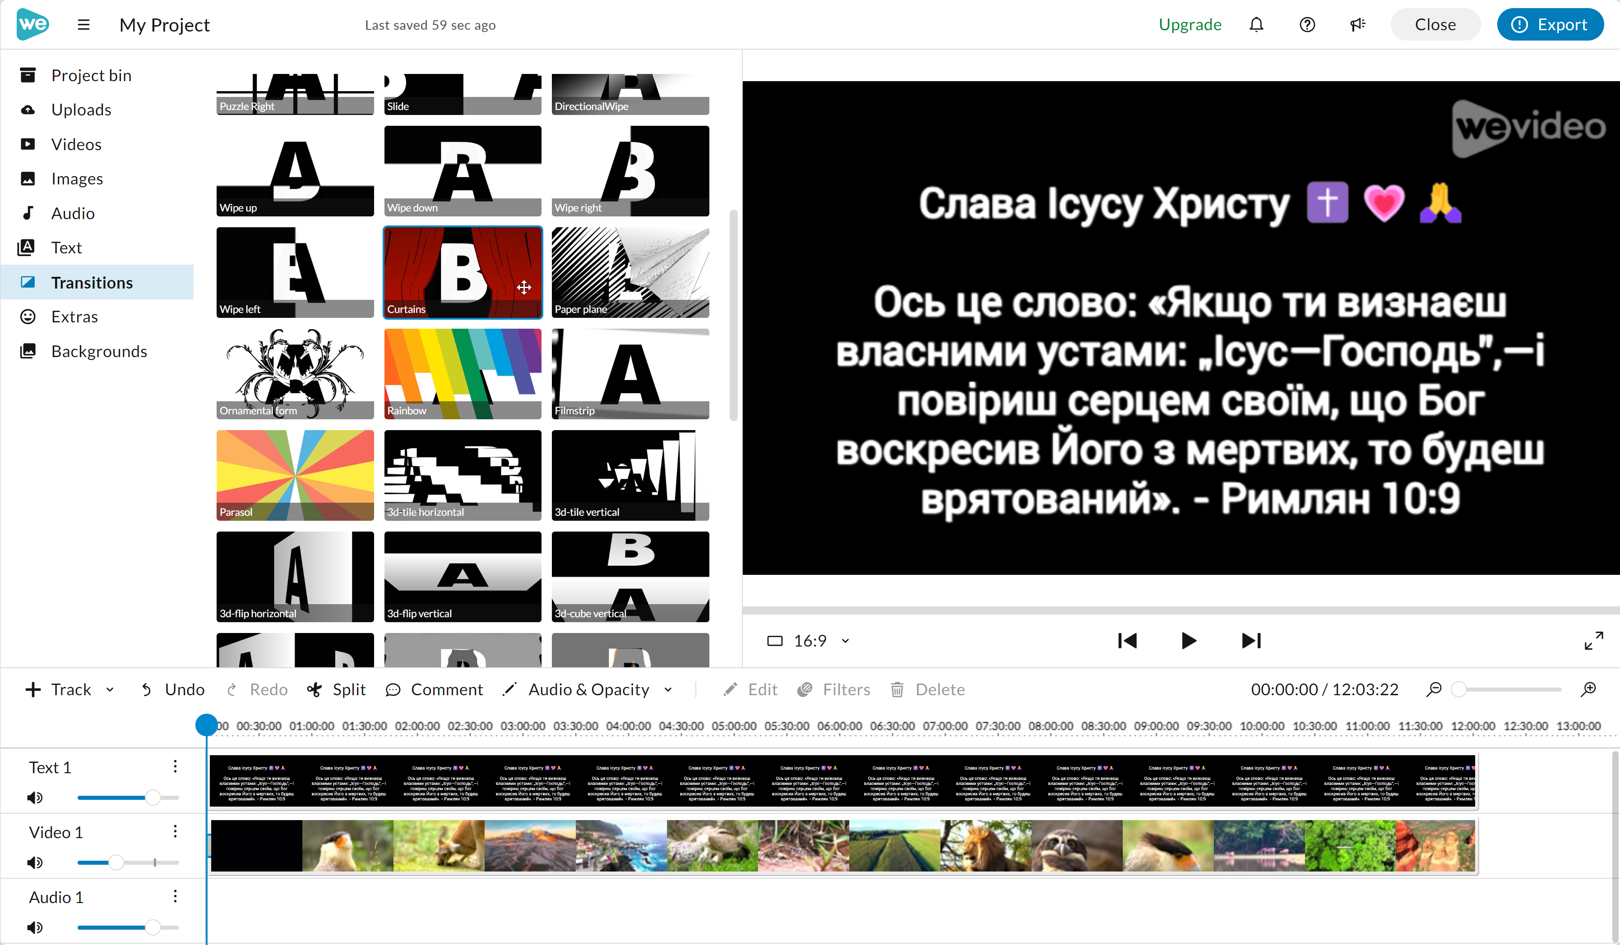

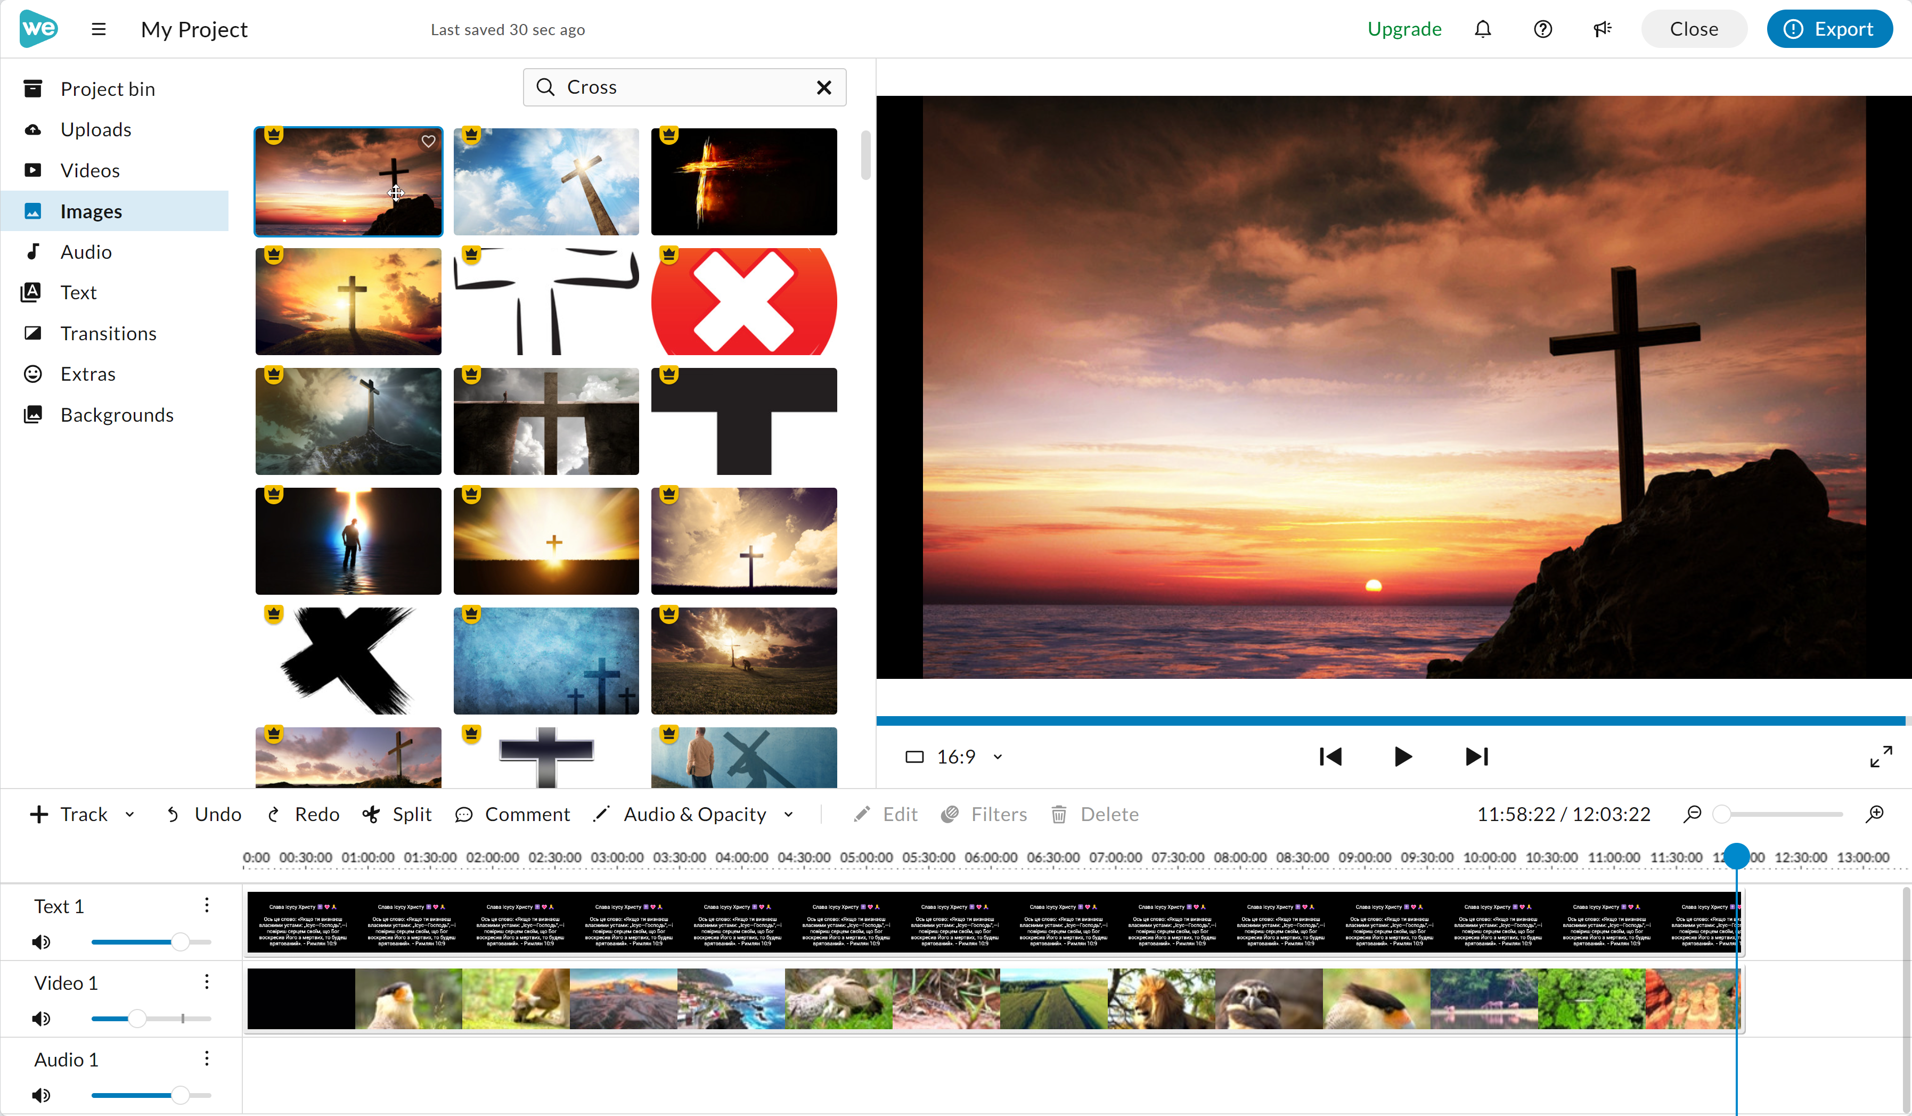

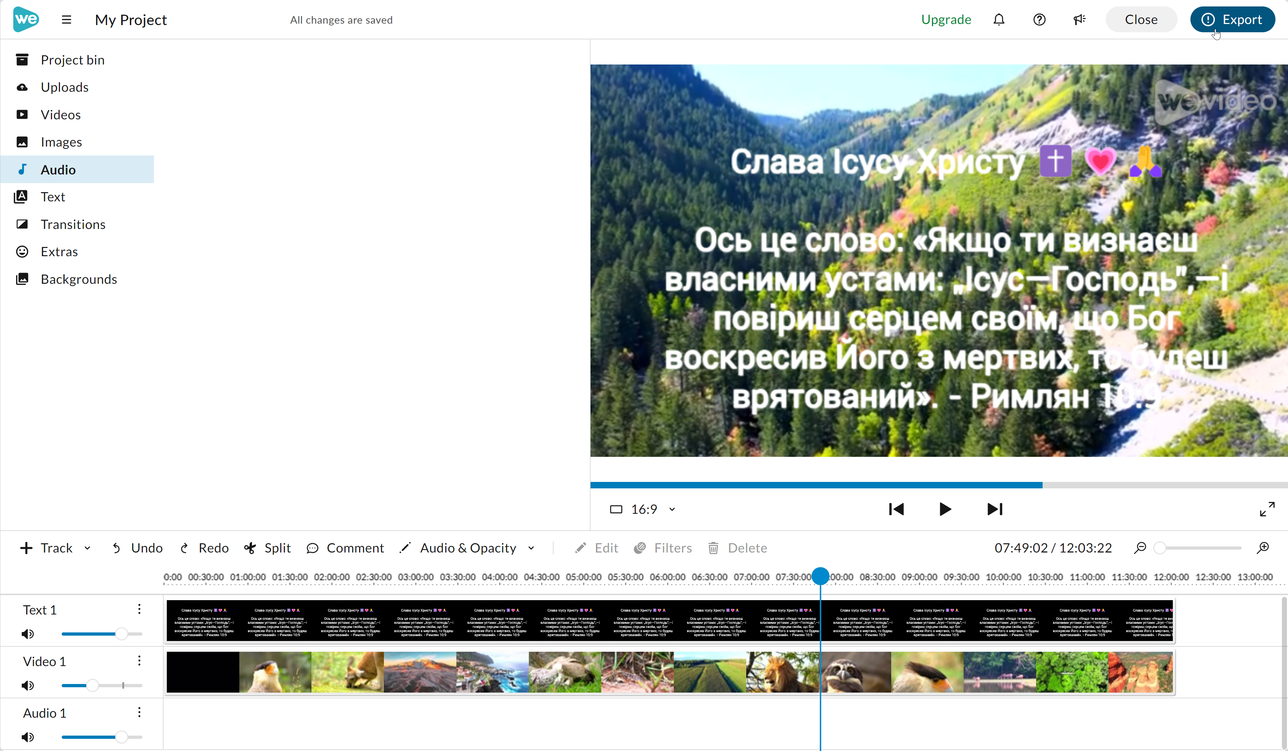

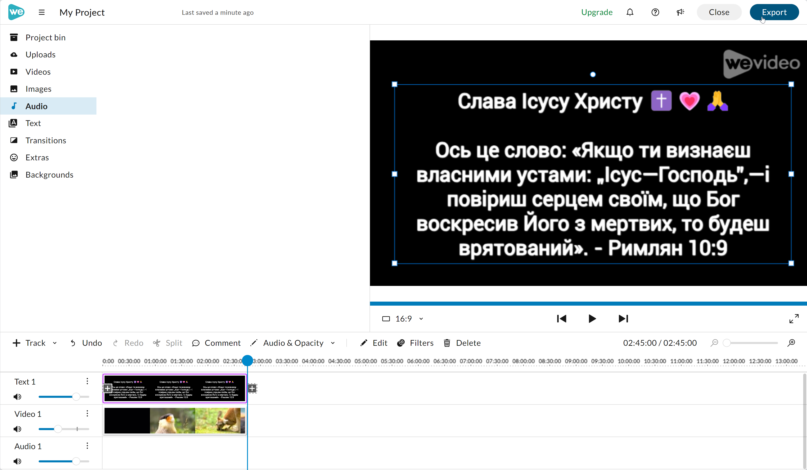

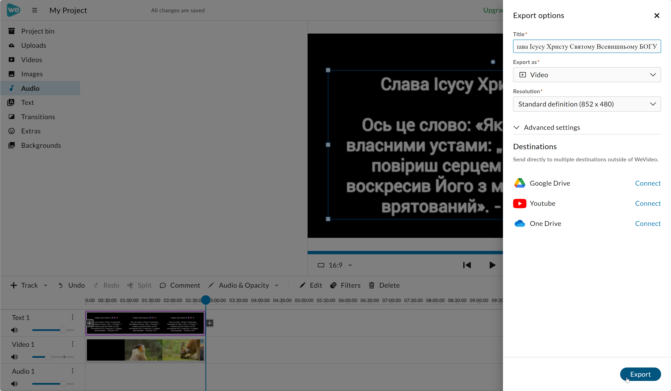

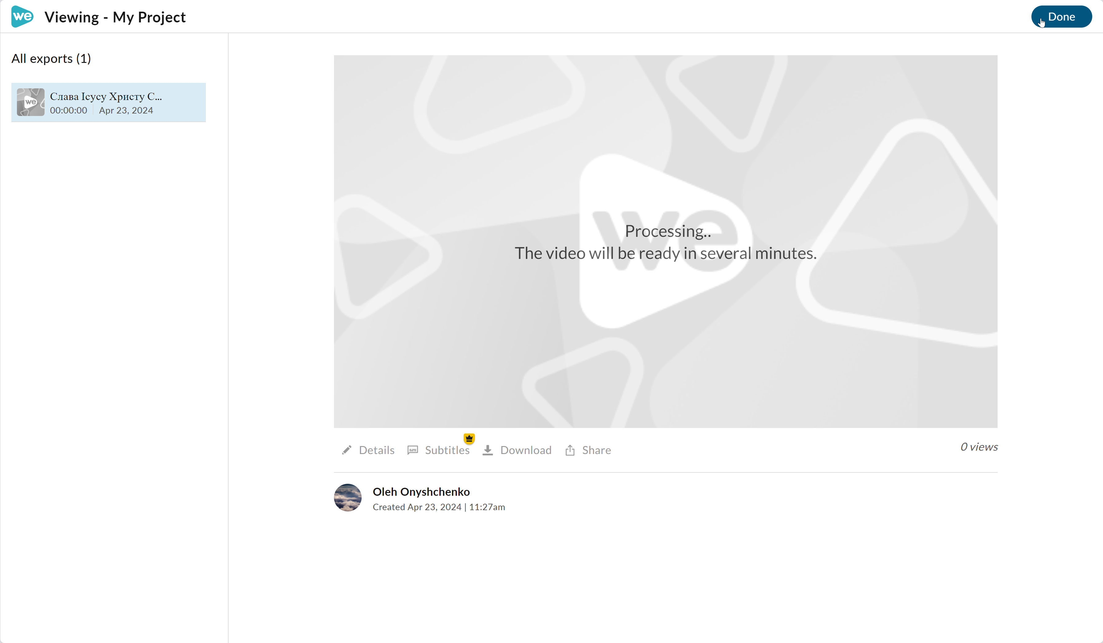

Висновки

Таким чином, ми навчилися застосовувати хмарні сервіси для обробки відео.

Контрольні питання

Що таке хмарне відеовиробництво?

Хмарне виробництво відео - це процес створення, редагування та управління відеоконтентом за допомогою хмарних платформ. Ці платформи дозволяють зберігати, керувати, редагувати, рендерити та створювати відеоконтент на вимогу і в реальному часі у хмарі. Вони також надають можливість контролювати віддалене аудіо-візуальне обладнання, отримувати до нього доступ і керувати ним. Це означає, що всі ресурси та персонал для виробництва відео не повинні знаходитися в одному місці, що пропонує альтернативу традиційному локальному виробництву відео.

Приклади використання хмарного відеовиробництва

* Dacast: Хмарна відеоплатформа для мовників усіх розмірів і рівнів досвіду.
* Brightcove: Глобальна відеоплатформа для монетизації відеоконтенту.
* IBM Cloud Video: Пропонує надійність на високому рівні.
* LucidLink: Найкраще підходить для співпраці в режимі реального часу.
* Frame.io: Найкраще для творчих команд, що займаються виробництвом відео.

Приклади хмарних сервісів для обробки відео

* Cloud Transcoding: Це процес перекодування відео в інший формат. Дуже важлива функція для спрощення робочих процесів при роботі з відеопотоками.
* Пряме завантаження через S3: Хмарні відеоплатформи потребують безпечних і надійних можливостей прямого завантаження файлів. Автоматичне додавання тегів, створення ескізів та інші зручні функції допоможуть брендам швидше доносити свій контент до глядачів.
* Google Диск: Найкраще підходить для малого бізнесу.
* Dropbox: Найкраще підходить для творчих команд у великих компаніях.
* PostLab Drive: Найкращий для спільної роботи над проектами з кількома митцями.